Web Service

Configuration de facettes

Déploiement de service web avec Tomcat 7

deyeother@yahoo.fr

Présenté par:

Fatoumata THIAM

Table des matières

Introduction 4

I. AXIS2 5

1. Configurer les préférences d’éclipse pour Axis2 5

2. Créer un projet Web Dynamique 7

3. Créer le service web 10

4. Teste avec SoapUI 17

5. Conclusion 19

II. CXF 20

1. Configurer les Préférences pour CXF 20

2. Créer un projet Web Dynamic 22

3. Créer le service web 25

4. Teste avec SoapUI 32

5. Conclusion 32

III. Metro 33

1. Création d’un projet web dynamique 33

2. Configuration de notre WebApp avec Metro 35

3. Développement du service : 36

a. Import du WSDL 36

b. Génération de code 37

c. Implémentation du service 41

4. Déploiement du service 44

a. Descripteur de déploiement (web.xml) 44

b. Configuration du endpoint (sun-jaxws.xml) 46

c. Test du Web Service avec SoaPUI : 49

5. Autre exemple 49

6. Conclusion : 52

IV. Bilan 53

# Introduction

# Le serveur Glassfish dispose à la fois d’un serveur d’application mais aussi d’un déployeur d’application de type web services. Ce qui n’est pas le cas de Tomcat. Ainsi, pour palier cela, java dispose de plusieurs facettes pour déployer des services web utilisable avec Tomcat. Parmi celles-là, nous avons choisi Axis2, CXF et Metro pour vous montrer l’ensemble du processus de création de services web avec Tomcat 7 en particulier avec l’IDE Eclipse Kepler.

Pour chaque facette, nous allons :

1. Faire une configuration préalable d’éclipse
2. Créer et configurer un projet web dynamique
3. Créer le service web
4. Tester avec SoaPUI

Concernant Metro, nous avons pour un premier cas essayé de créer notre projet à partir d’un « sample», un fichier WSDL fourni dans Metro. Ensuite, nous avons toujours pour Metro fait la création d’un simple projet et déployer.

Nous allons, tout au long de ce document, essayer de faire une comparaison à chaque étape entre les facettes que nous allons étudier.

# AXIS2

## Configurer les préférences d’éclipse pour Axis2

Lorsqu’on est paresseux et que nous voulons que l’IDE fasse tout pour nous, nous devons avoir la bonne configuration. Pour créer un web service avec Axis2 il vous faut :

* Avoir l’IDE Eclipse Java EE.
* Utiliser la dernière version du module web dynamique. La version 2.5 est plus adéquate pour ce cas.
* Télécharger Axis2 et décompresser le quelque part. Nous allons l’utiliser pour configurer les Preferences -> web service -> Axis2 runtime (comme les images qui suivent).



Aller chercher le fichier **axis2.war** décompressé au préalable dans un emplacement en cliquant sur **Browse....**

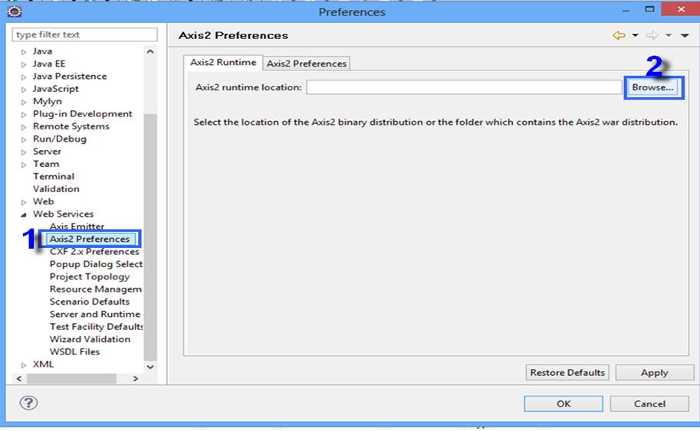

Puis cliquer sur **OK** pour terminer.

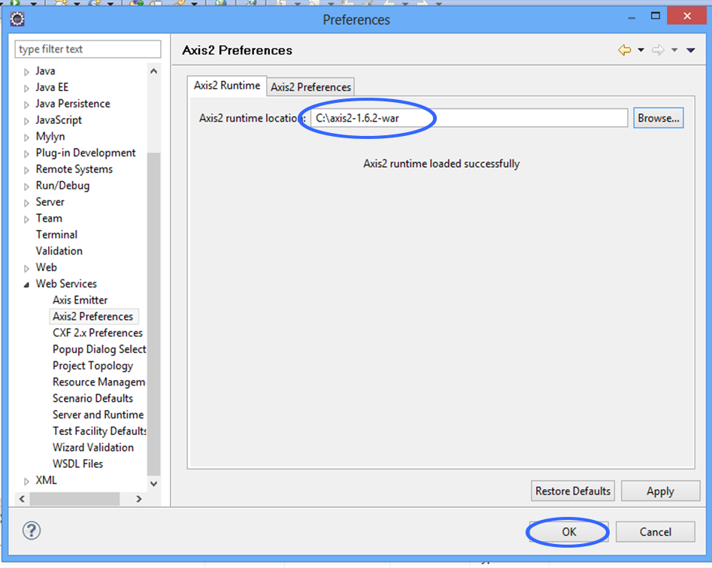

## Créer un projet Web Dynamique

Ctl+N -> Dynamic Web Project ->Next

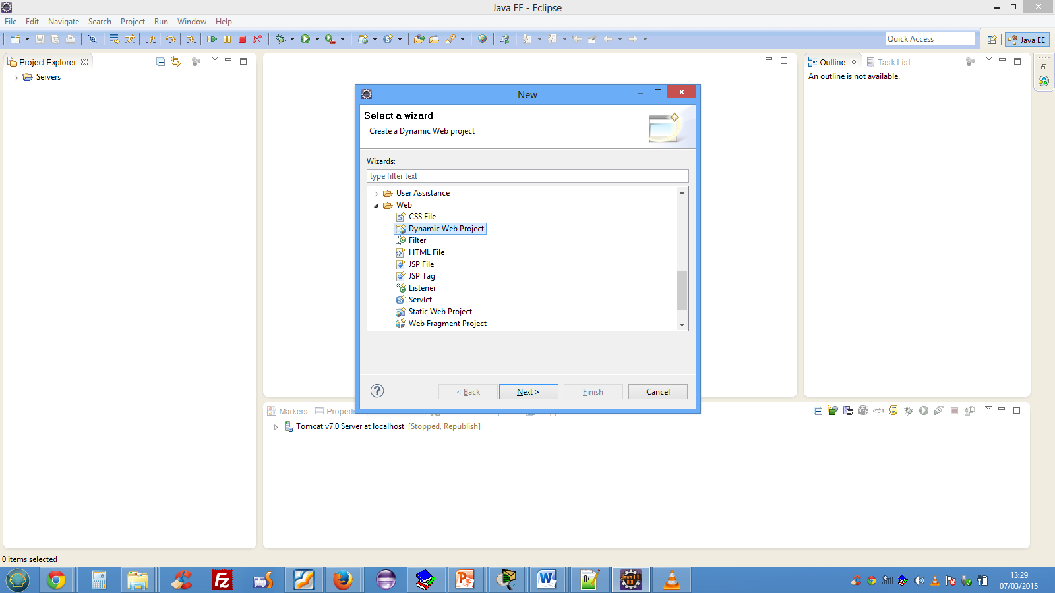

Pour créer un service web en utilisant Axis2, nous devons en plus de changer la version du module à 2.5, ajouter la facette d’axis2 à Tomcat en cliquant sur **Modify…**

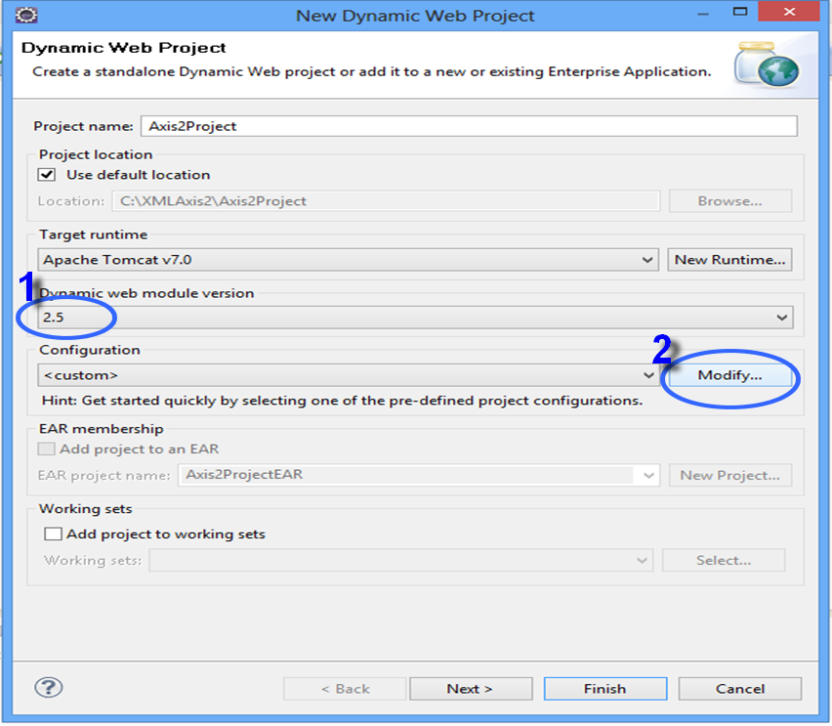

Cocher **Axis2 Web Services.** Vous pouvez également sauvegarder la configuration en cliquant sur **Save As…**

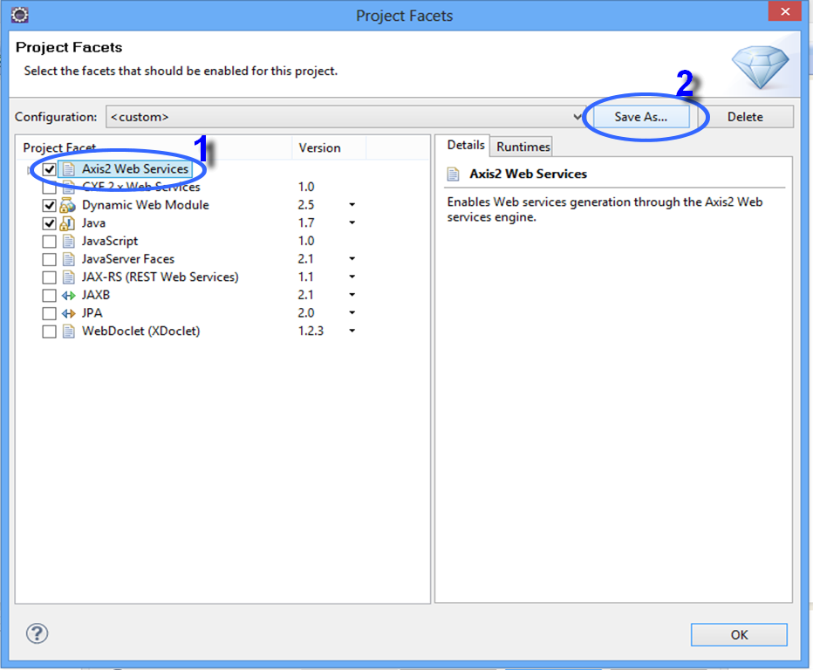

**Cliquez sur OK**

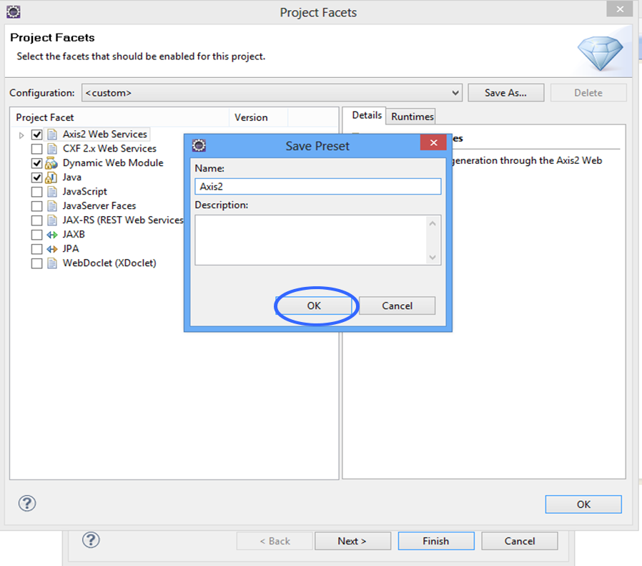

**Cliquez sur OK**

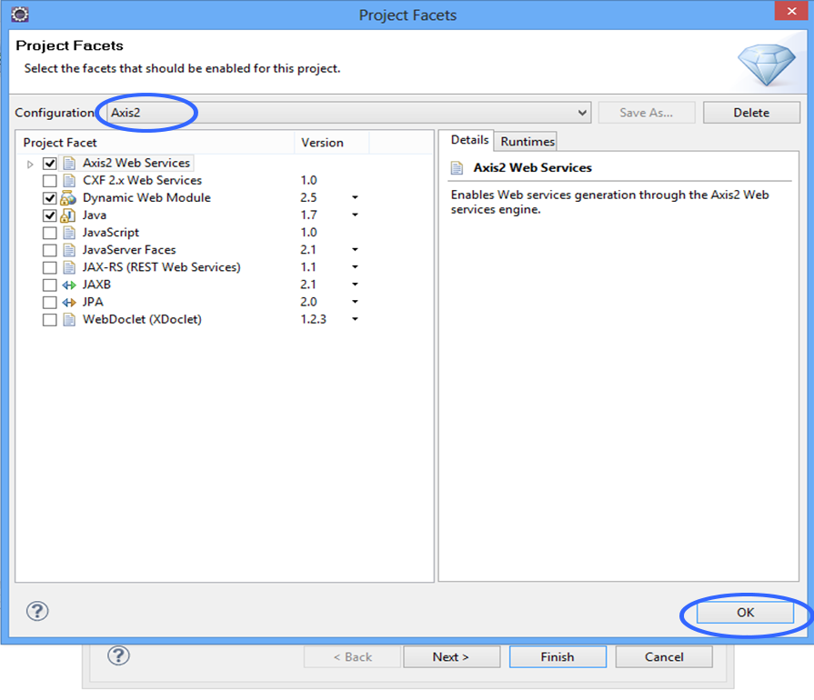

Cliquez sur **OK**

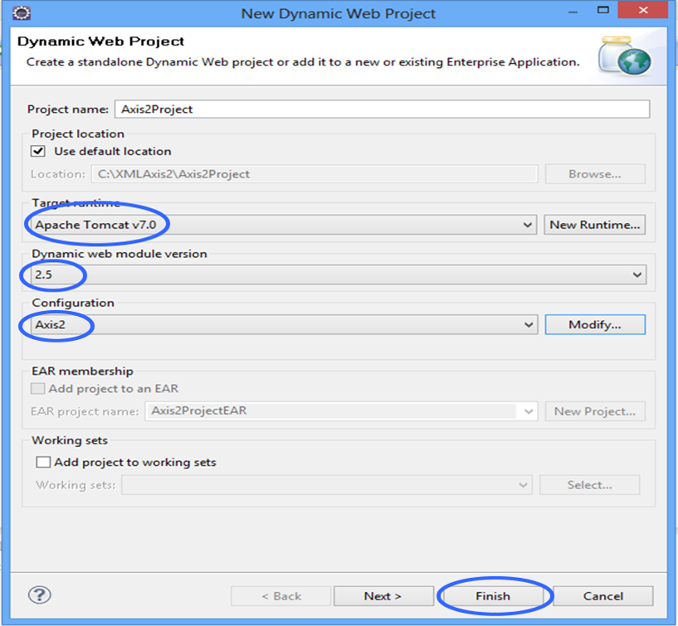

Notre classe conversion sans aucune annotation.

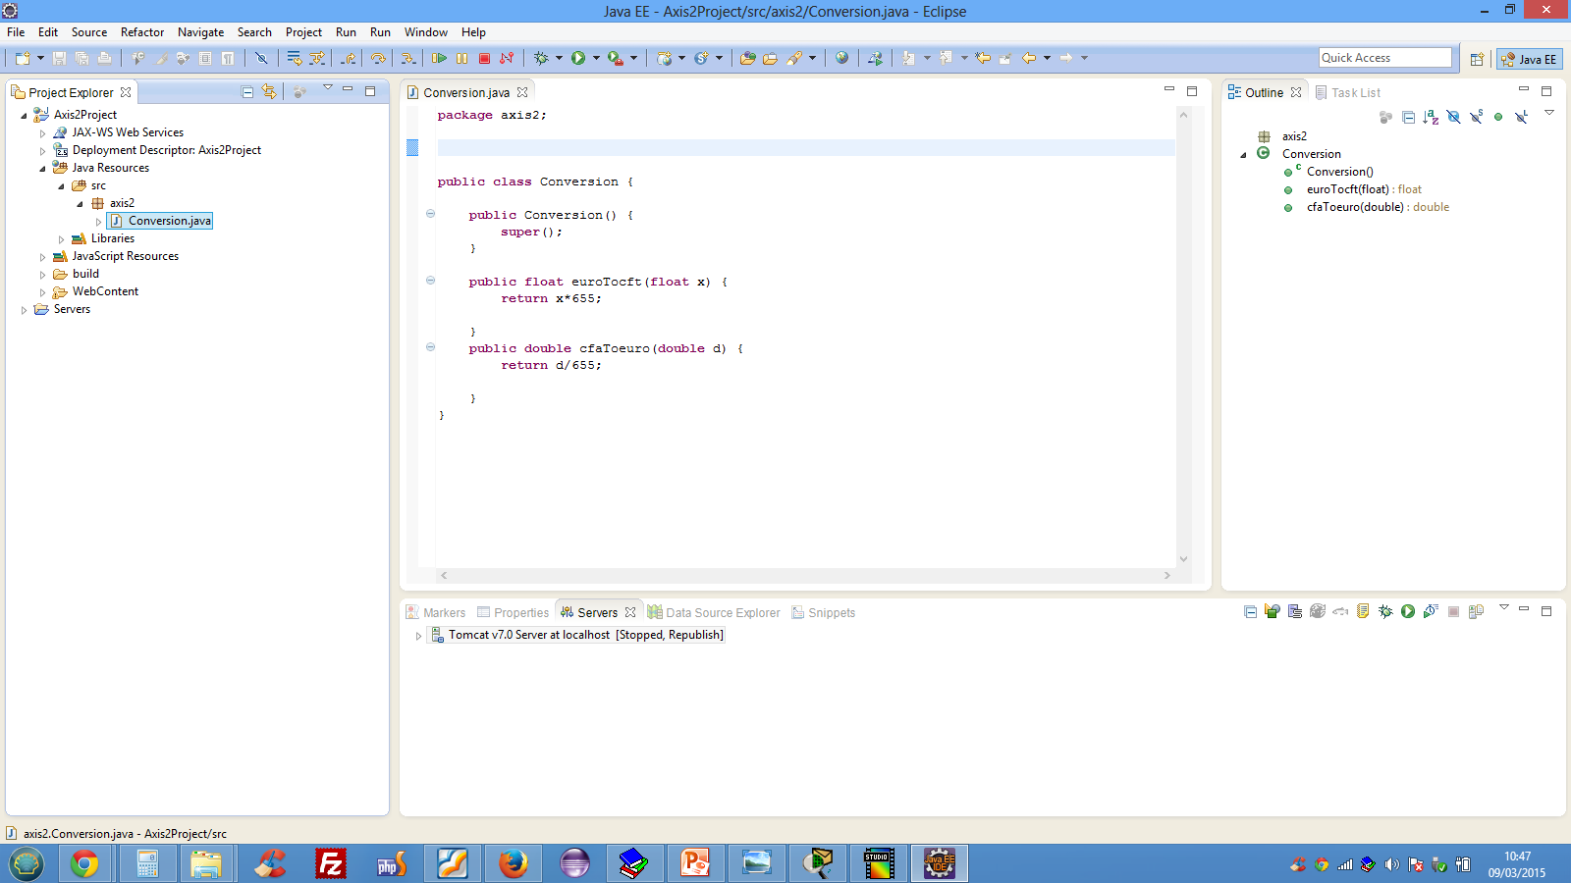

## Créer le service web

Clic droit sur la classe **Web Services->Create Web Service**

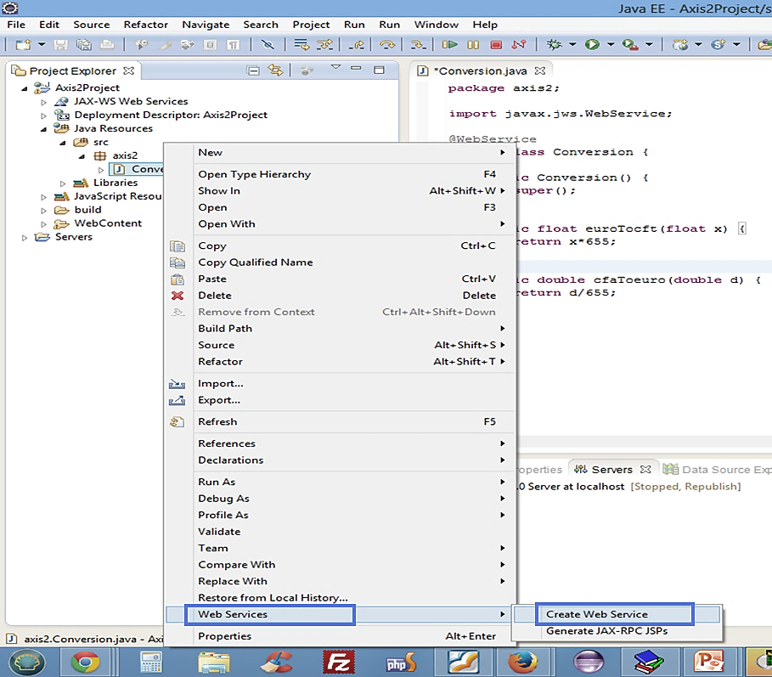

Cliquer sur Server runtime: Tomcat et **Web Services Apache Axis** pour changer la configuration en **Axis2**

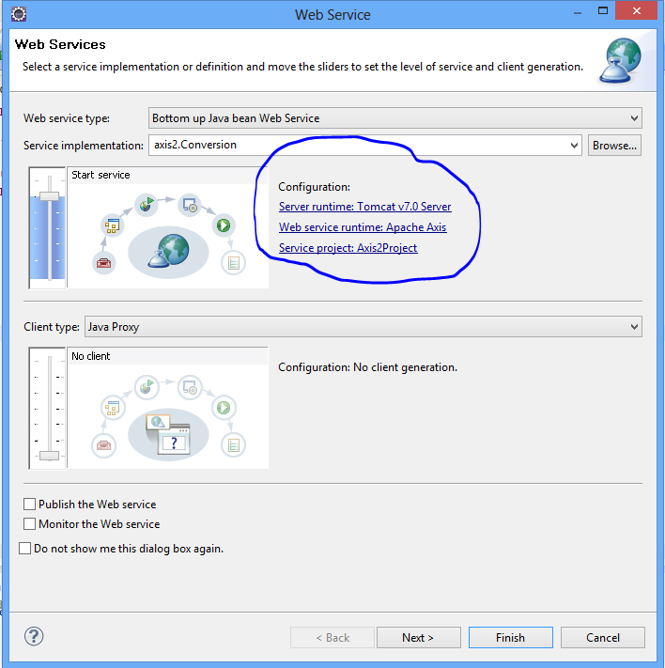

Cliquer sur **Server runtime: Tomcat** ou **Web Services Apache Axis** pour changer la configuration en **Axis2**

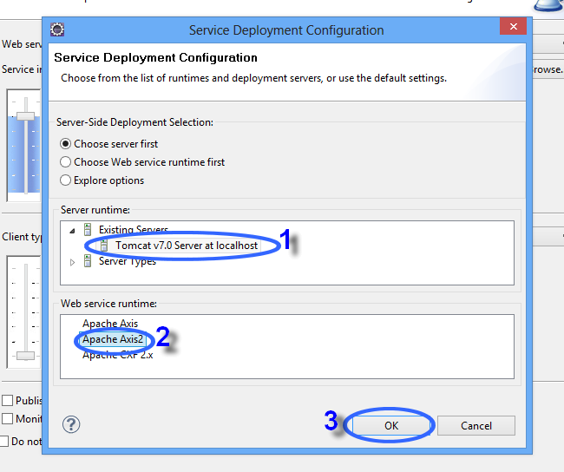

Cliquer sur **Next** pour continuer :

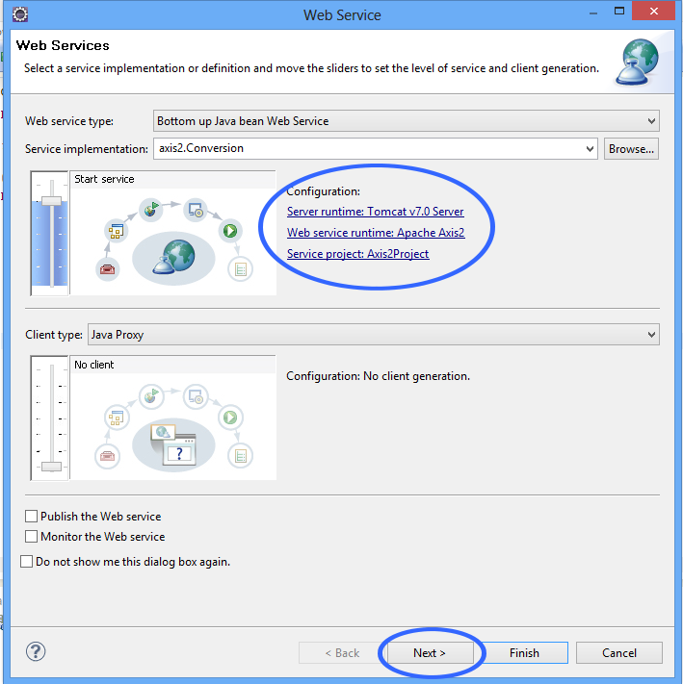

Clique sur **Next** pour continuer :

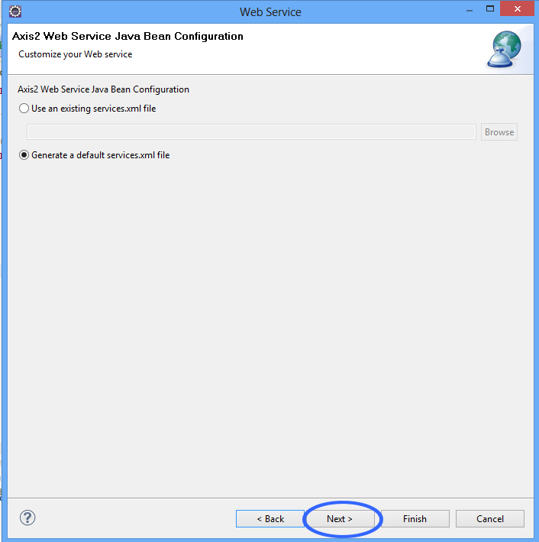

Démarrer le server avec **Start server**

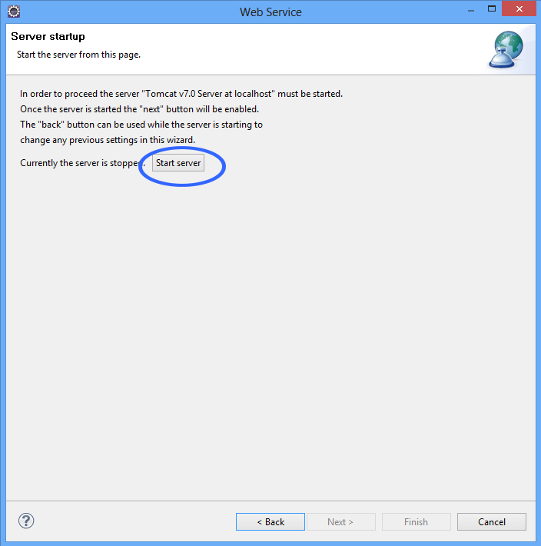

Clique sur **Next** pour continuer :

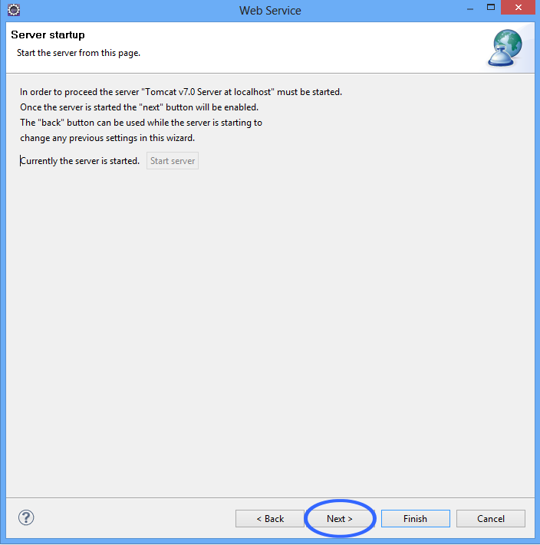

Clique sur **Finish** pour terminer :

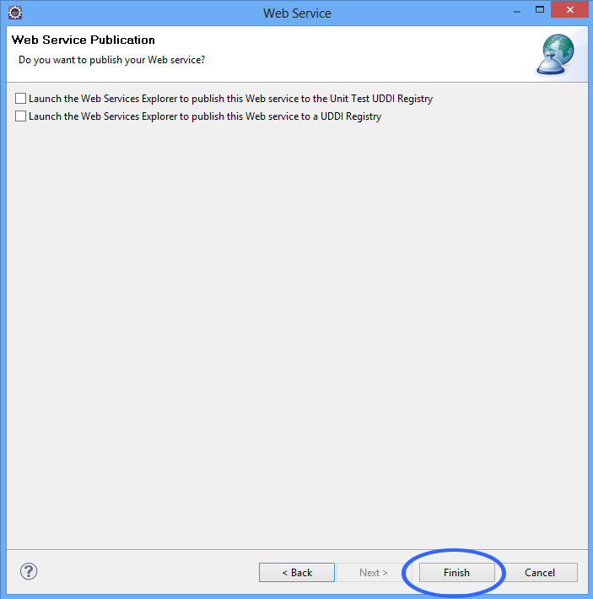

Lacez l’application Sur le serveur **Clic droit->Run As-> Run on Server :**

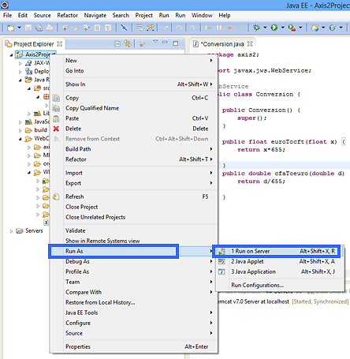

Cliquer sur **Next :**

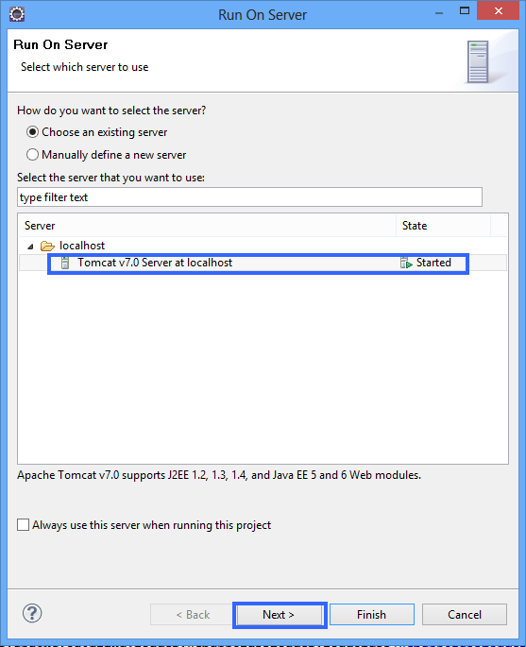

Cliquez sur **Finish :**

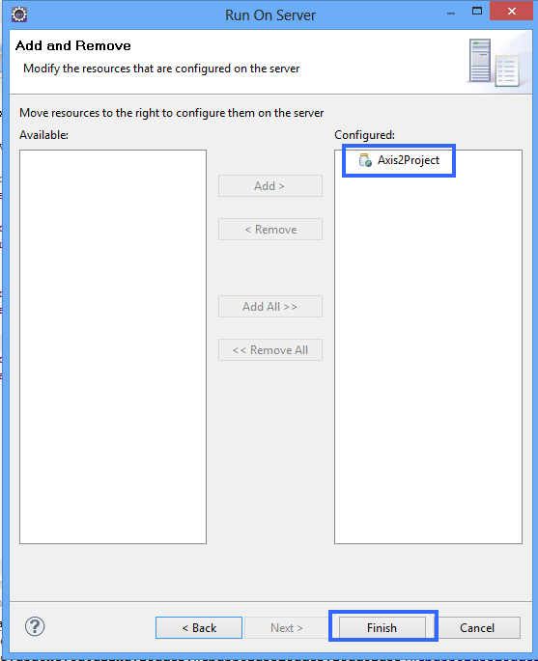

Sur le navigateur nous aurons :

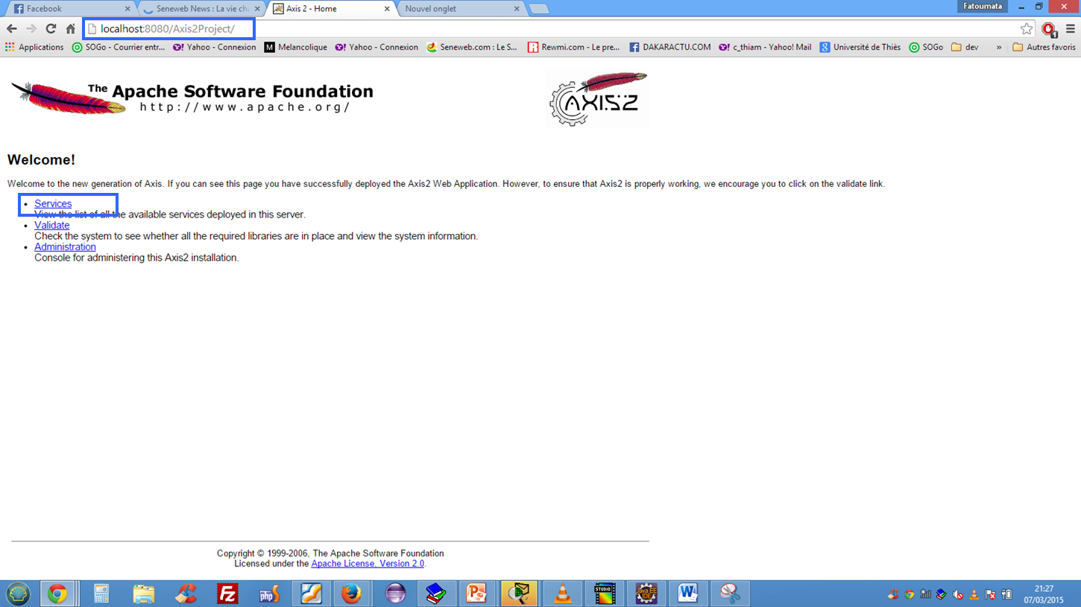

Ici on peut voir notre service **ConversionService** ainsi que les opérations disponibles :

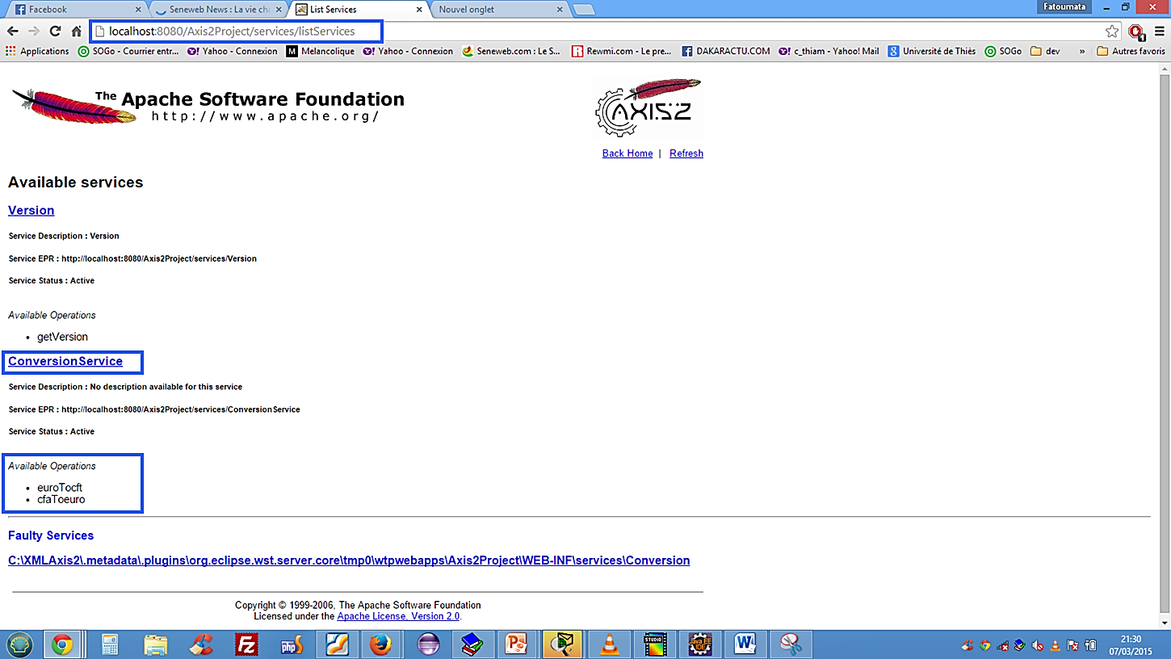

Cliquez sur **ConversionService** pour voir e fichier **WSDL :**

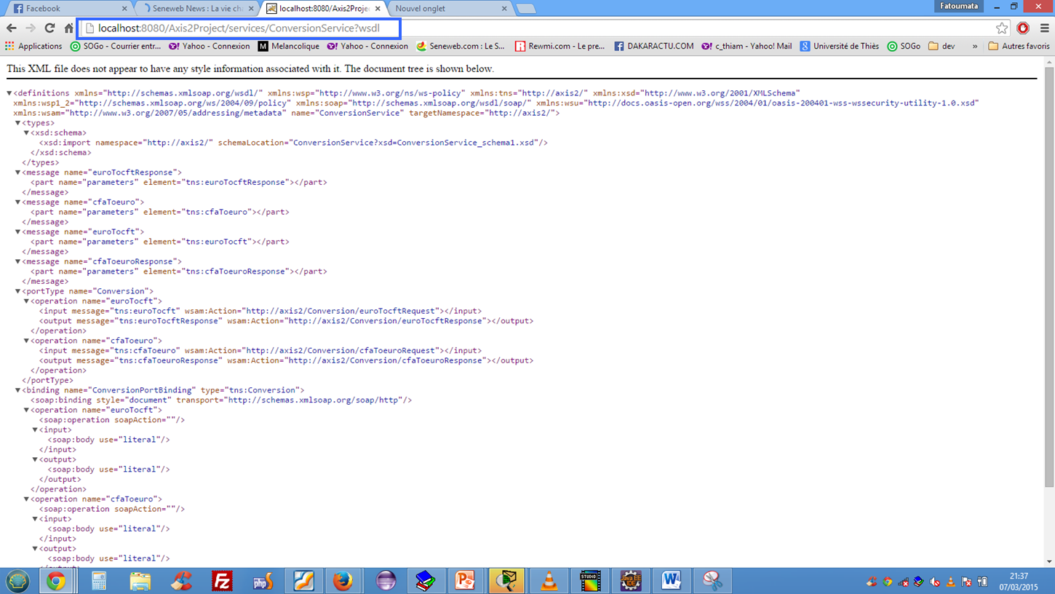

## Teste avec SoapUI

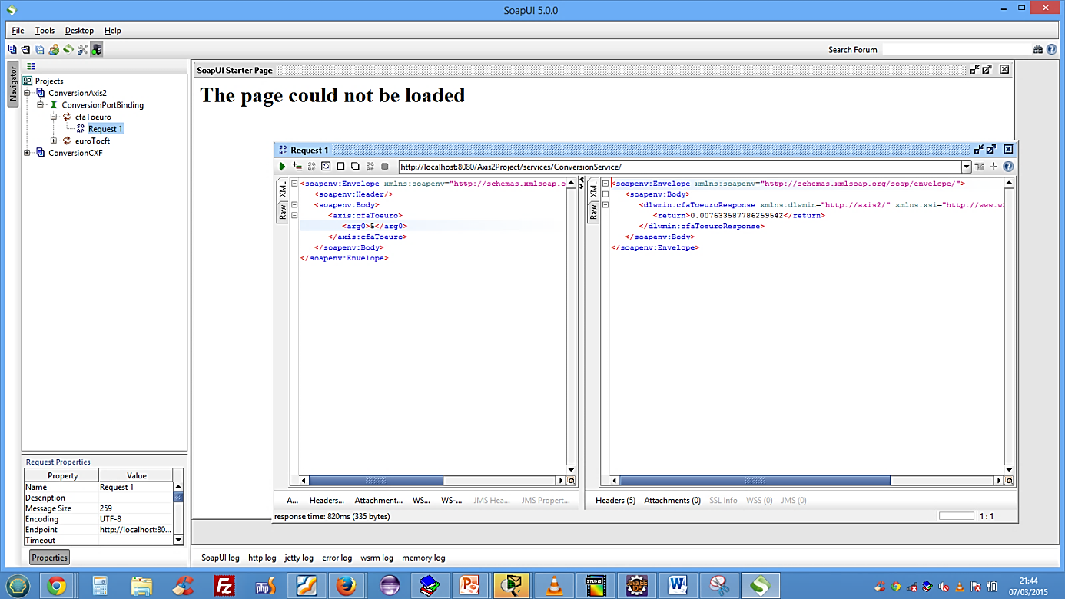

Nous pouvons reprendre notre classe en ajoutant des annotations afin d’avoir une bonne lecture de nos réponses :

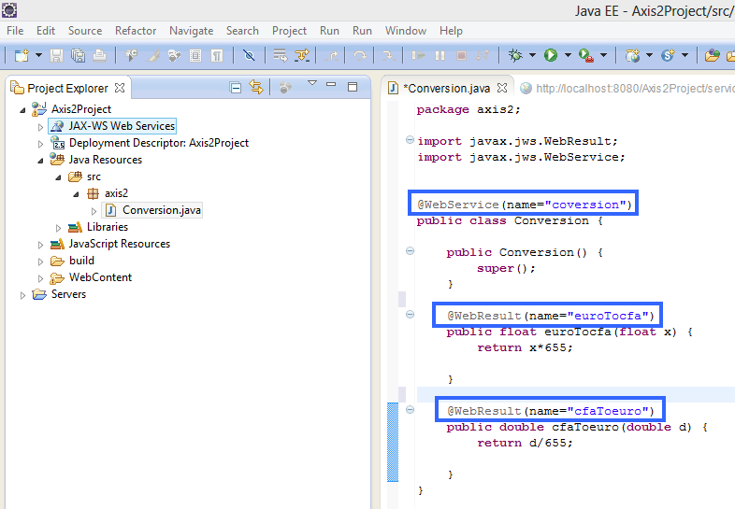

Testons aves **SoapUI** à nouveau

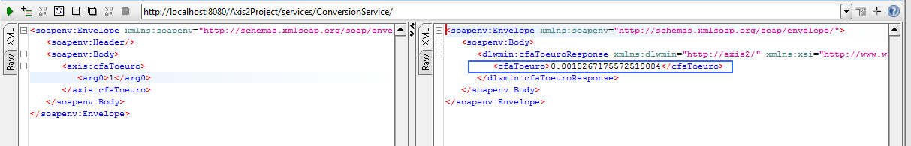

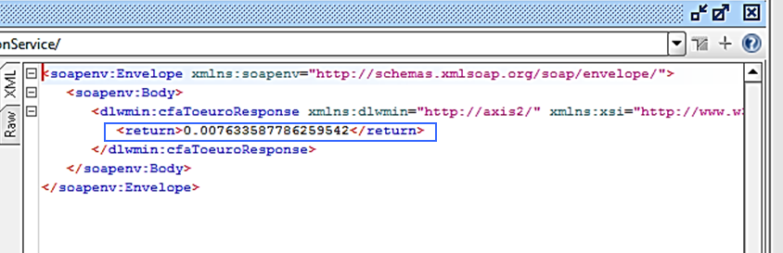Ici nous remarquons qu’au lieu d’avoir des balises return nous avons **cfaToeuro** comme indiquer dans le paramètre **name** de l’annotation **@WebRessult.**

Sans annotations



Avec annotations

## Conclusion

Avec ou sans annotations on peut configurer notre service. Cependant, les ajouter permet une meilleure lecture de notre service web.

# CXF

## Configurer les Préférences pour CXF

C’est quasiment la même configuration que pour Axis2 comme les images suivantes l’illustre :

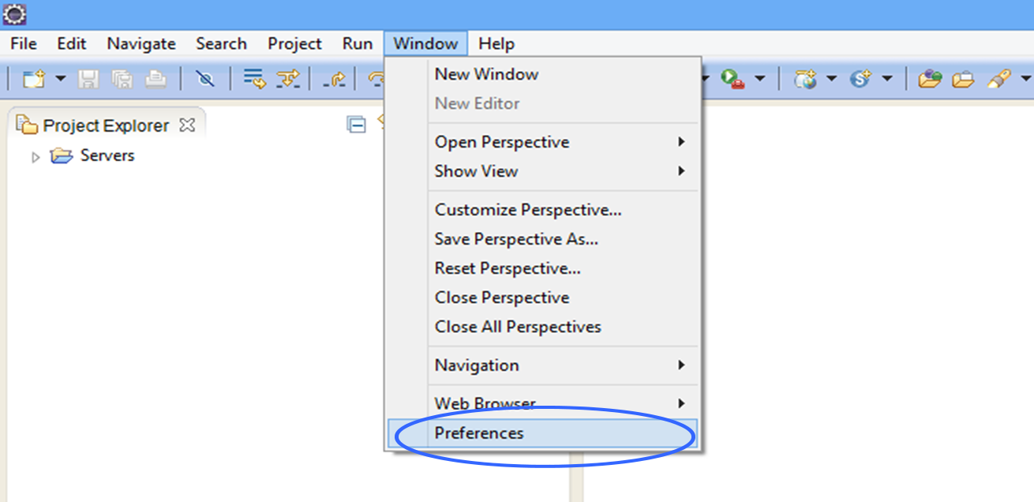

On va sur **Web Services ->CXF2.x Préférences->Add** pour ajouter le dossier **CXF**

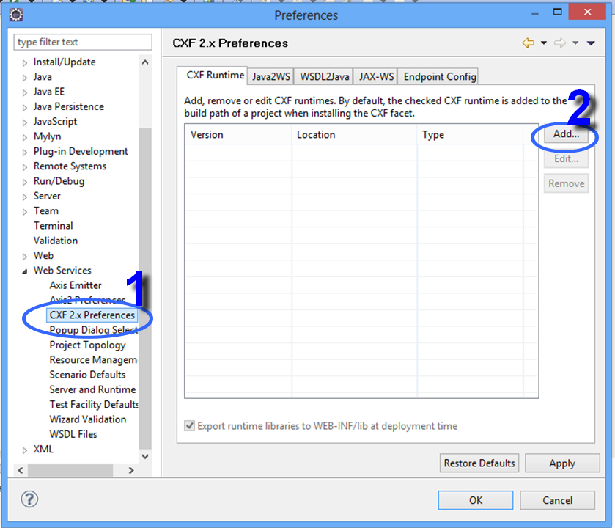

On récupère l’emplacement du répertoire de **CXF** puis **Finish**

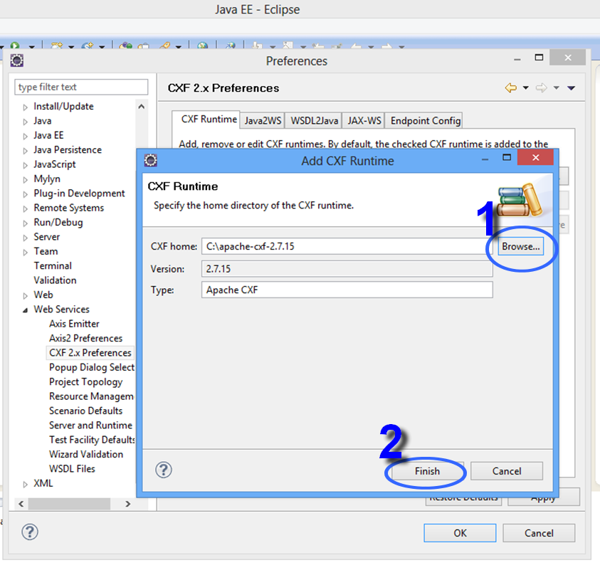

On n’oublie pas de cocher la case. On clique sur **OK** pour finir.

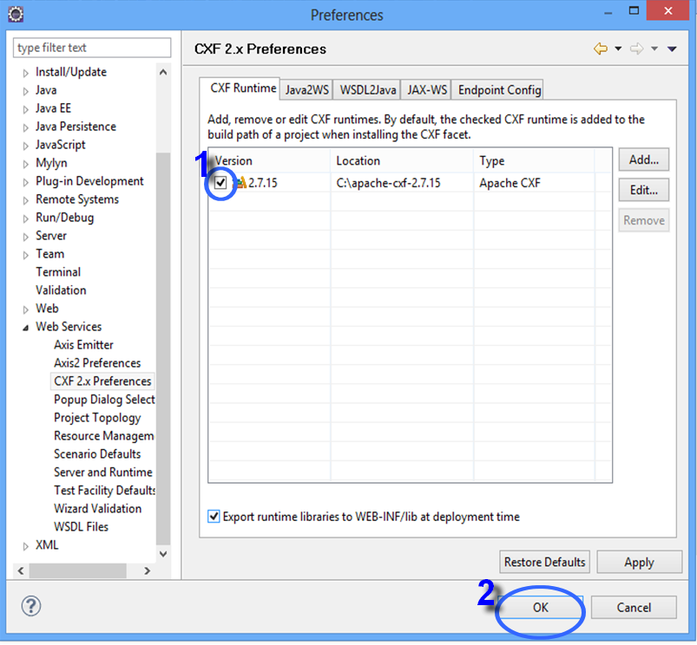

## Créer un projet Web Dynamic

**Ctl+N -> Dynamic Web Project ->Next**



On renseigne le nom du projet On clique sur **Modify…** pour ajouter la facette **CXF** au server **Tomcat**.

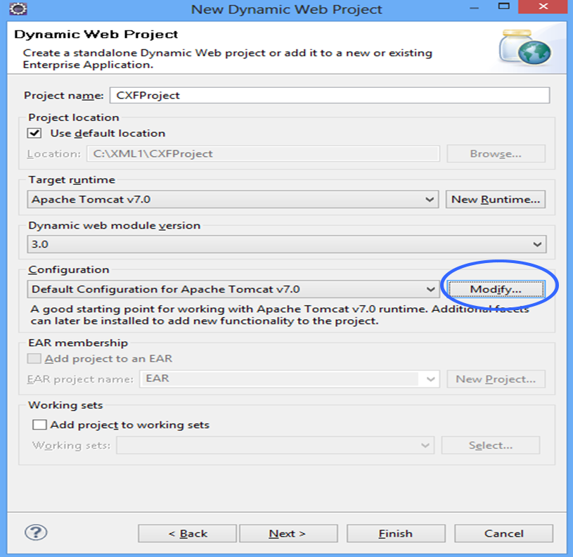

On coche **CXF 2.x Web Services** pour ajouter **CXF** au server **Tomcat** puis **Save As** pour sauvegarder la configuration

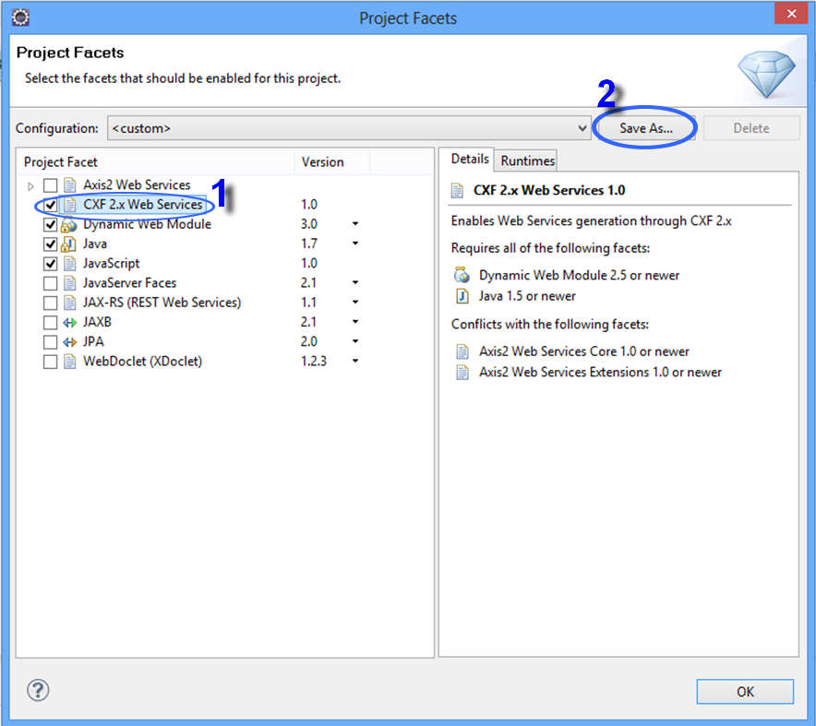

Cliquez sur **OK :**

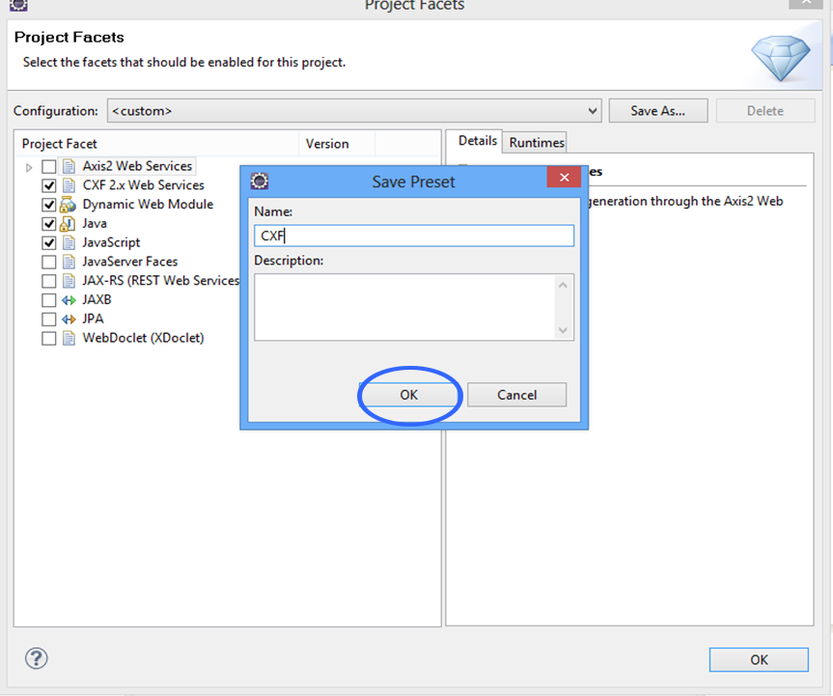

Cliquez sur **OK :**

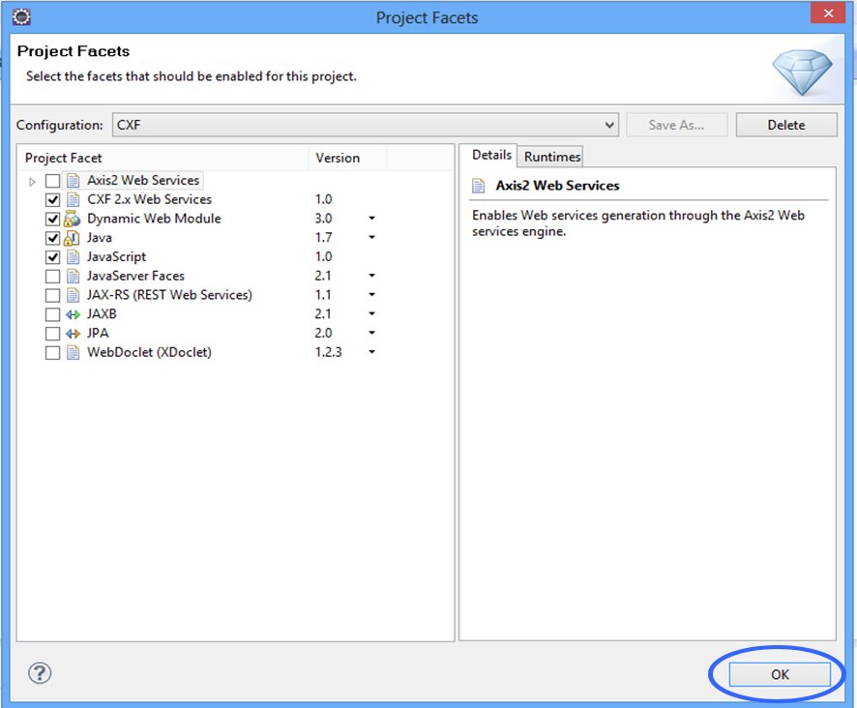

Cliquez sur **Finish :**

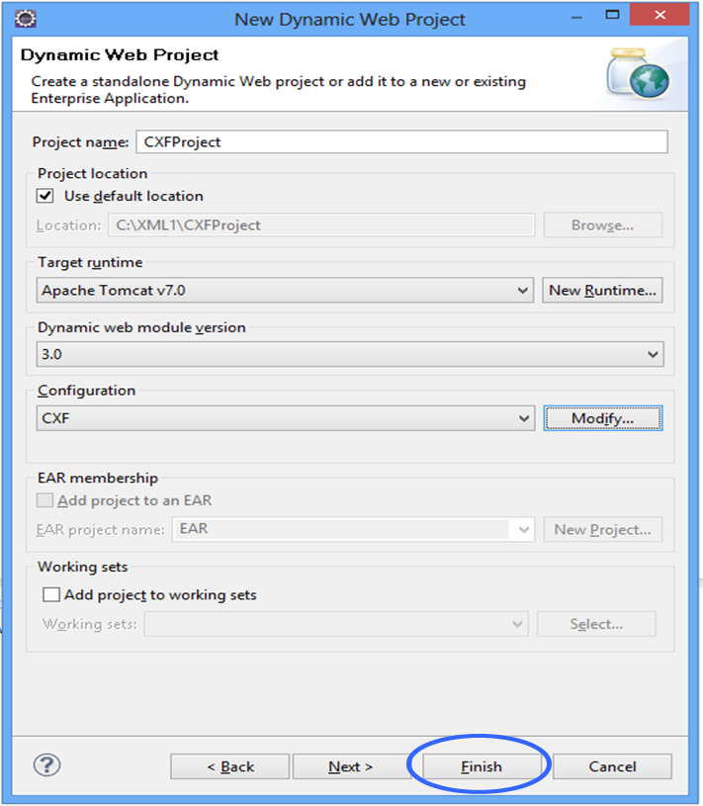

Nous pouvons ajouter maintenant notre classe  **Conversion.java**

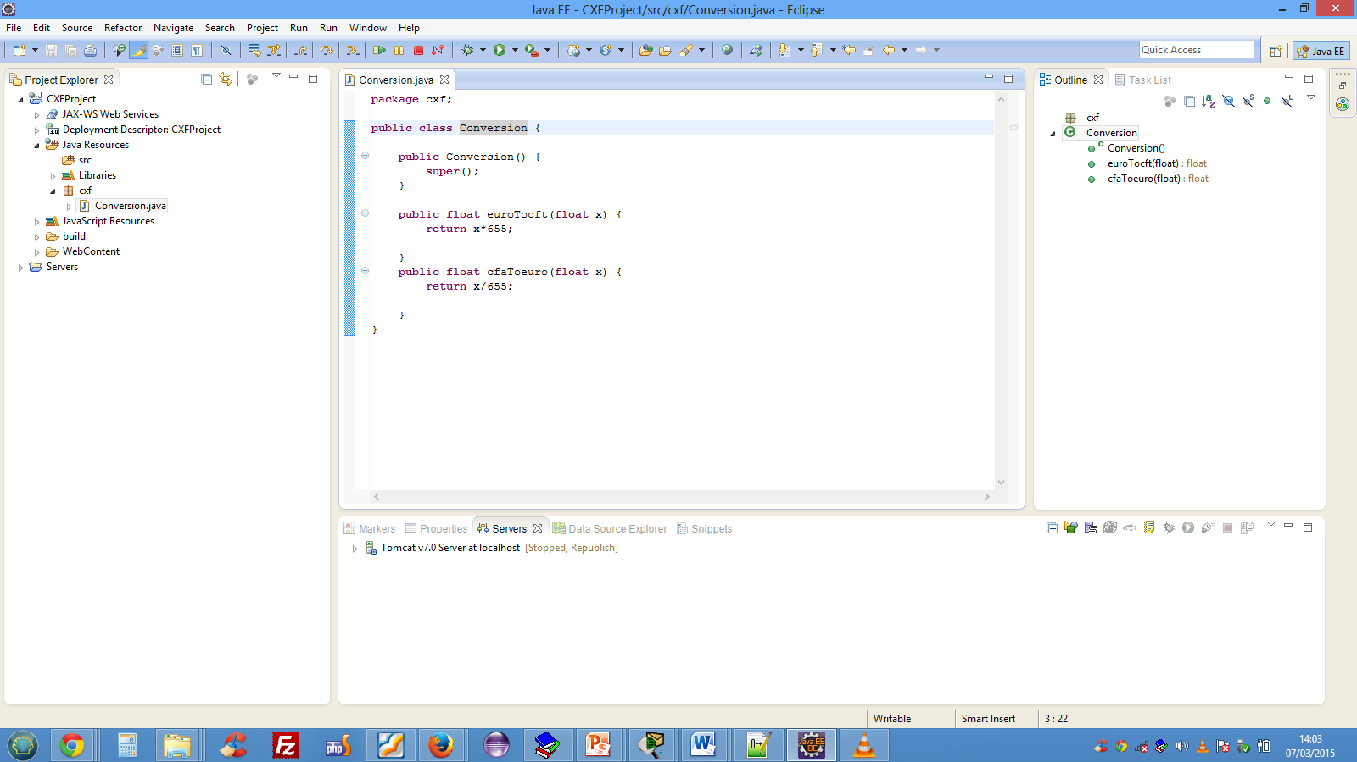

## Créer le service web

Clic droit sur la classe **->Web Services->Create Web Service**

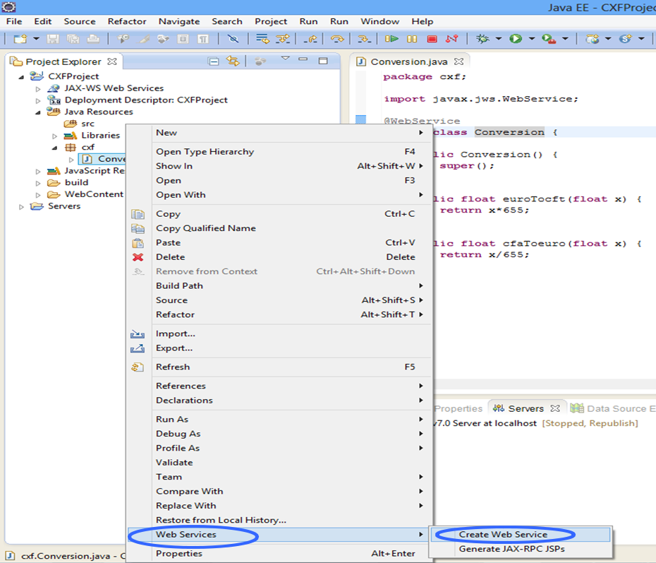

Clique sur **Server runime: Tomcat** et **Web Services Apache Axis** pour changer la configuration en **CXF**

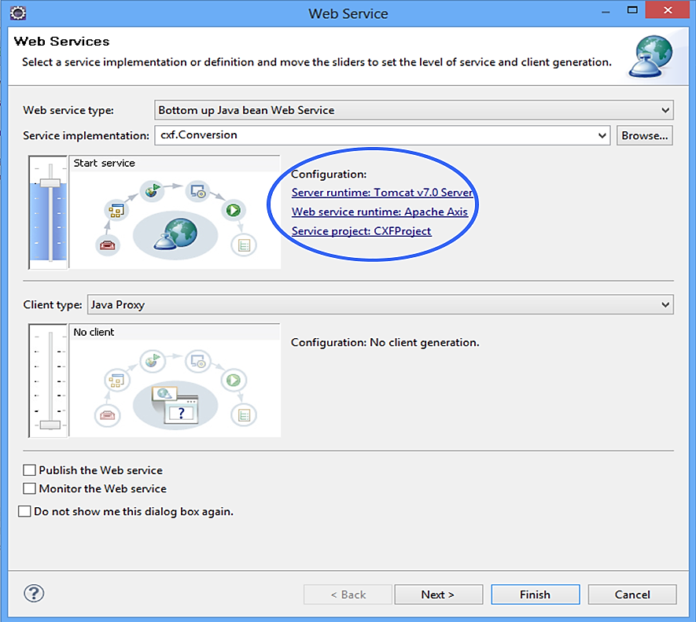

Cliquer sur **Server runtime: Tomcat** et **Web Services Apache Axis** pour changer la configuration en **CXF** puis **OK :**

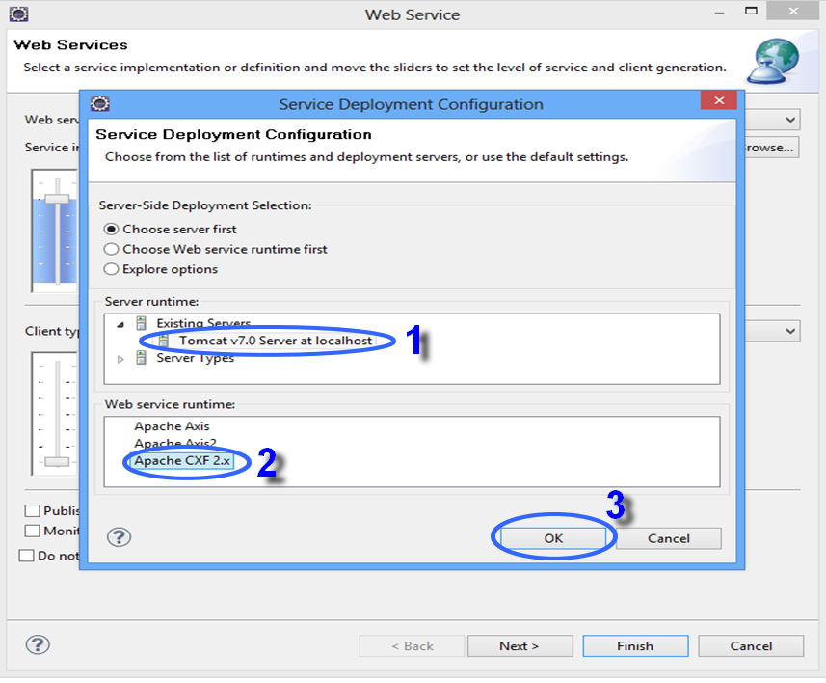

Configuration finale, cliquer sur **Next**

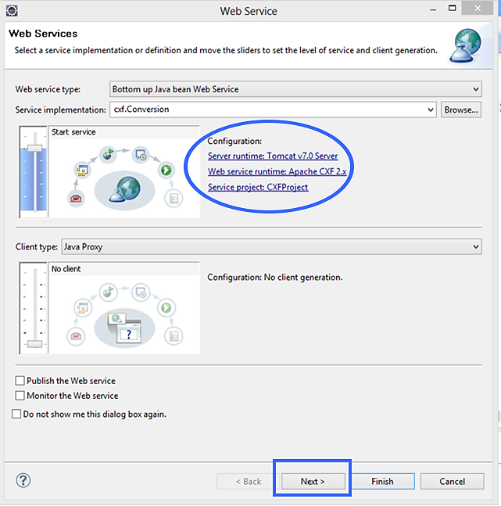

**->Next**

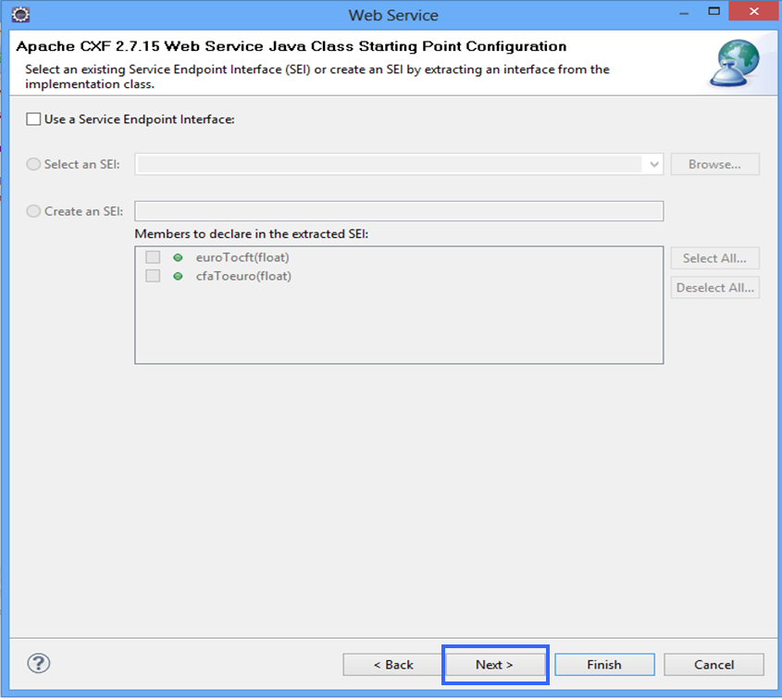

On configure les annotations pour le WS. Selon la case cochée On aura l’annotation qu’il faut Pour définir le service :

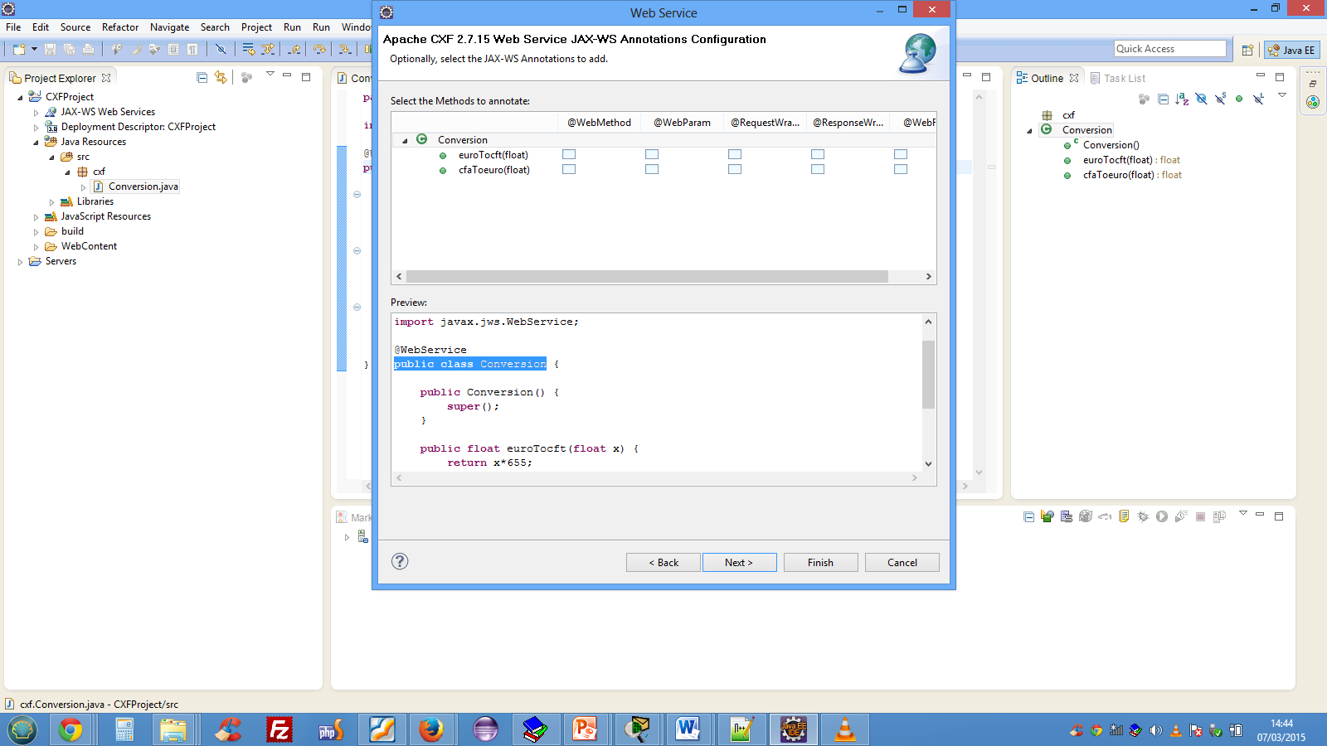

On génère les annotations pour le WS. Selon la case cochée on aura l’annotation qu’il faut pour définir le service.

Ce que l’on n’avait pas avec **Axis2.**

**->Next**

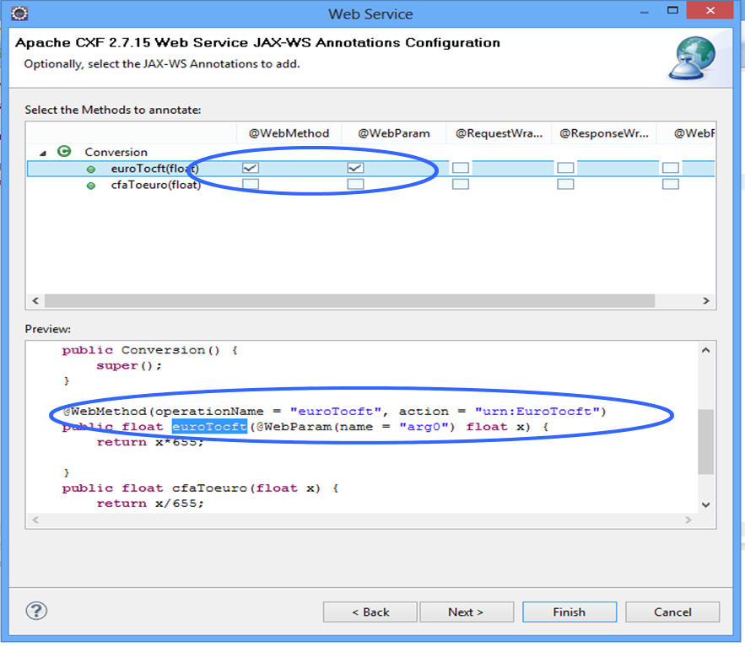

On peut générer les fichiers WSDL, Client ou Server ainsi que le **schéma XSD** et choisir la version du protocole **SOAP.**

**->Next**

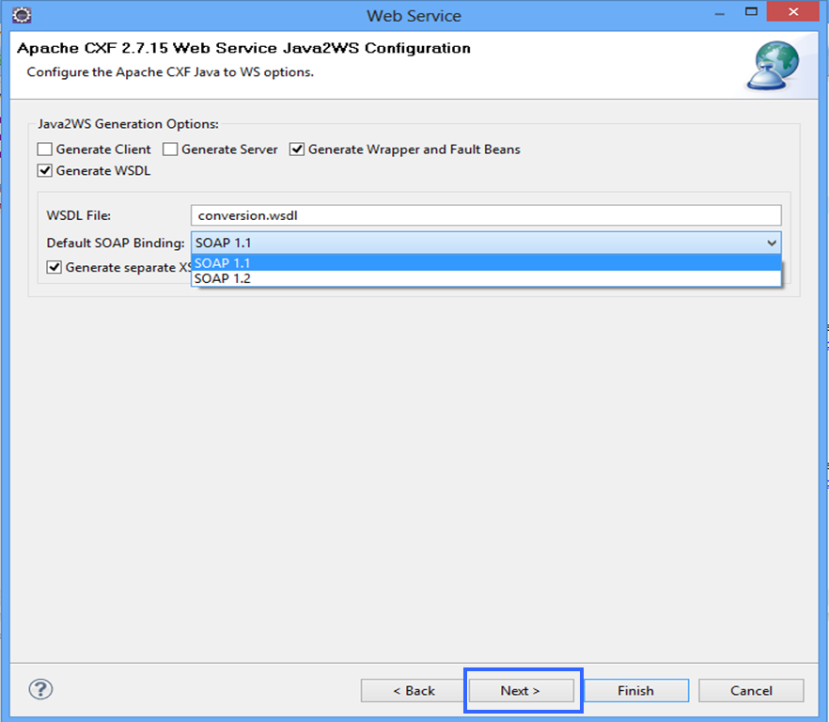

Démarrer le serveur

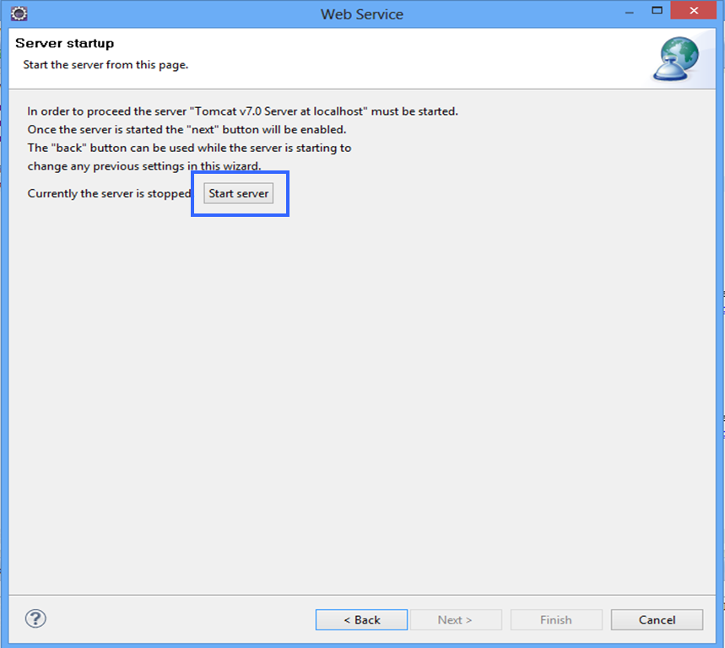

**->Next**

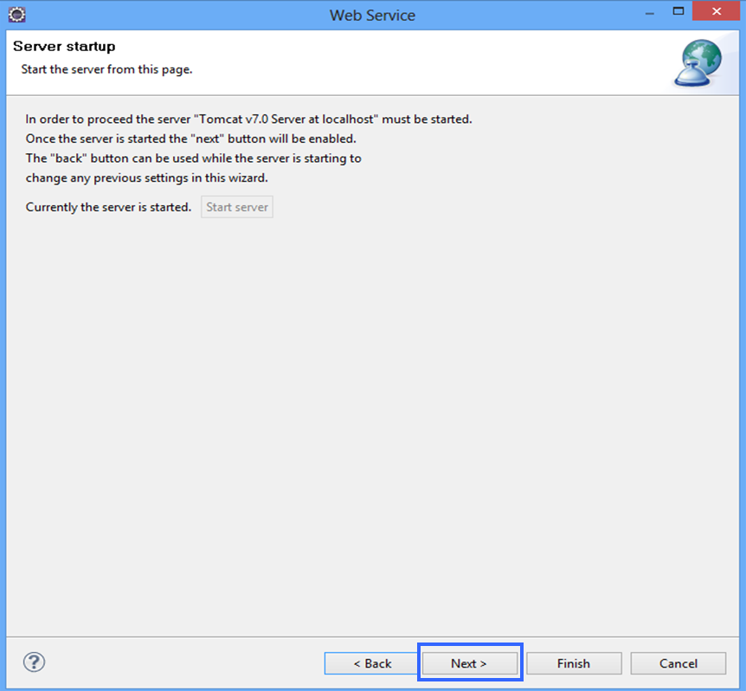

**->Finish**

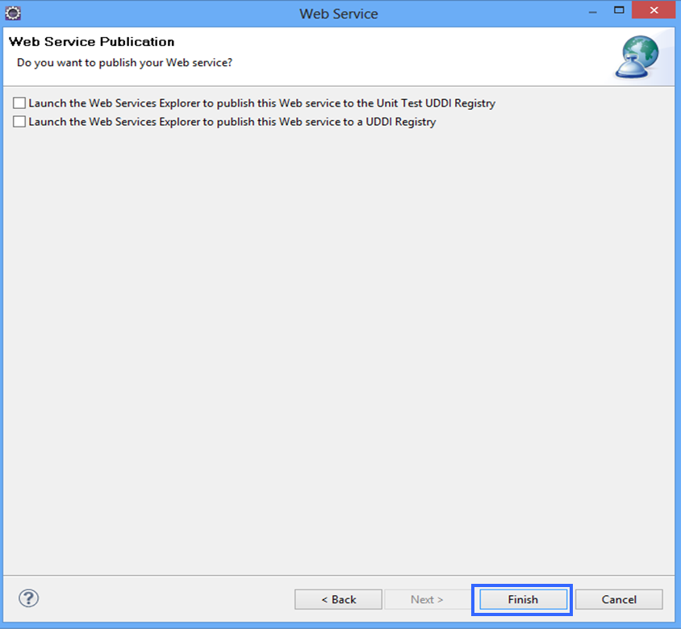

**WSDL** généré. Contrairement avec **Axis2**.

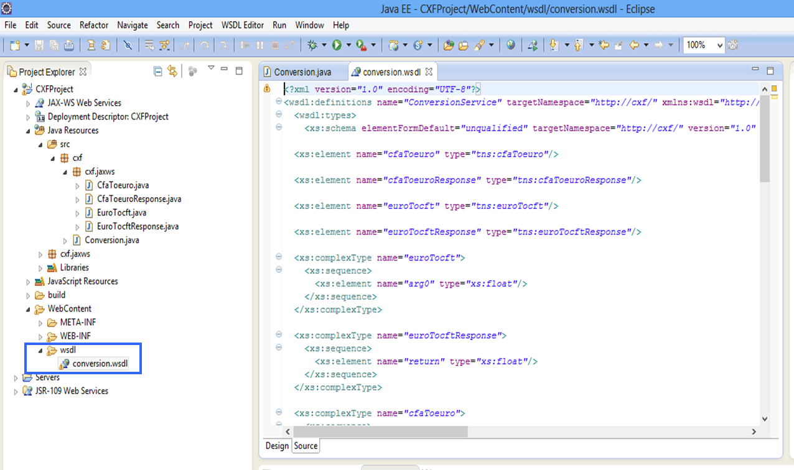

On lance l’application sur le server. Dans le navigateur, nous aurons :

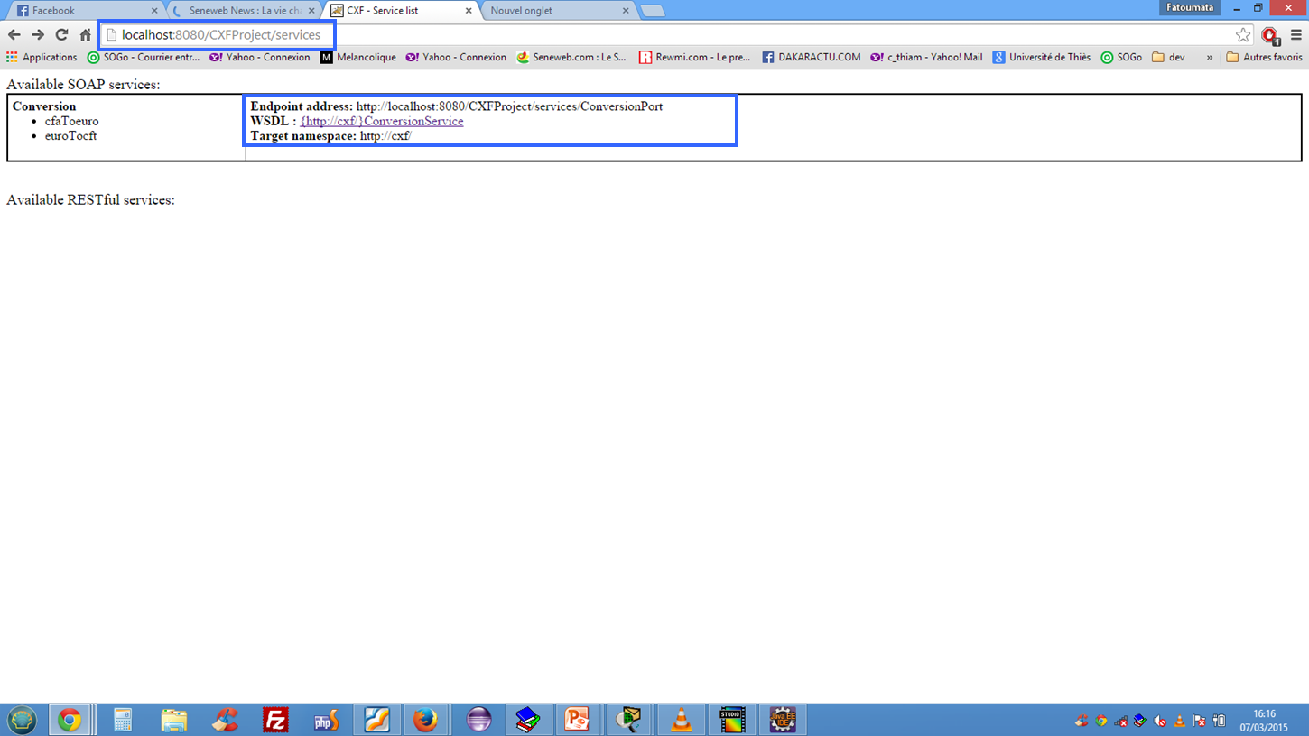

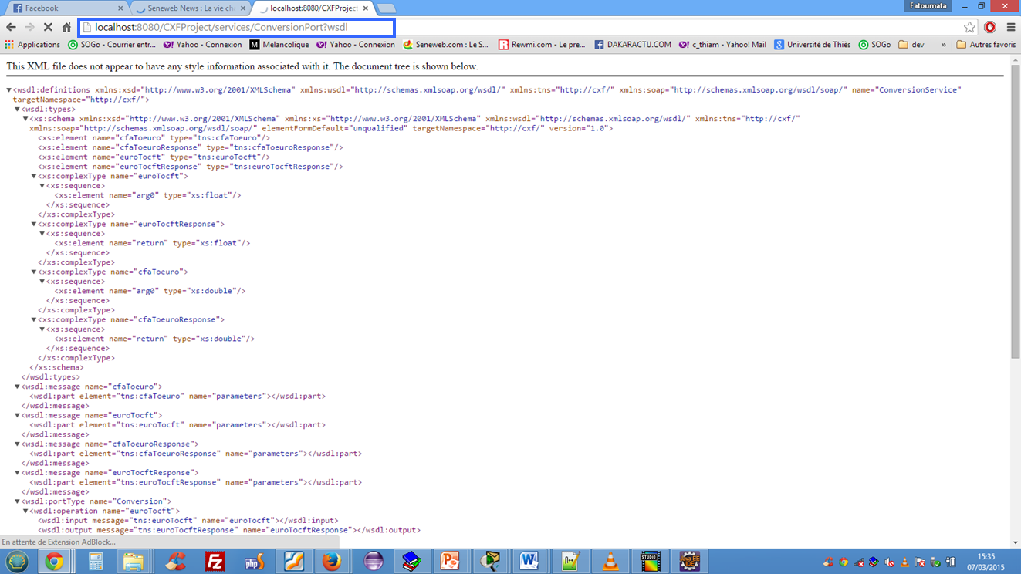

## Teste avec SoapUI

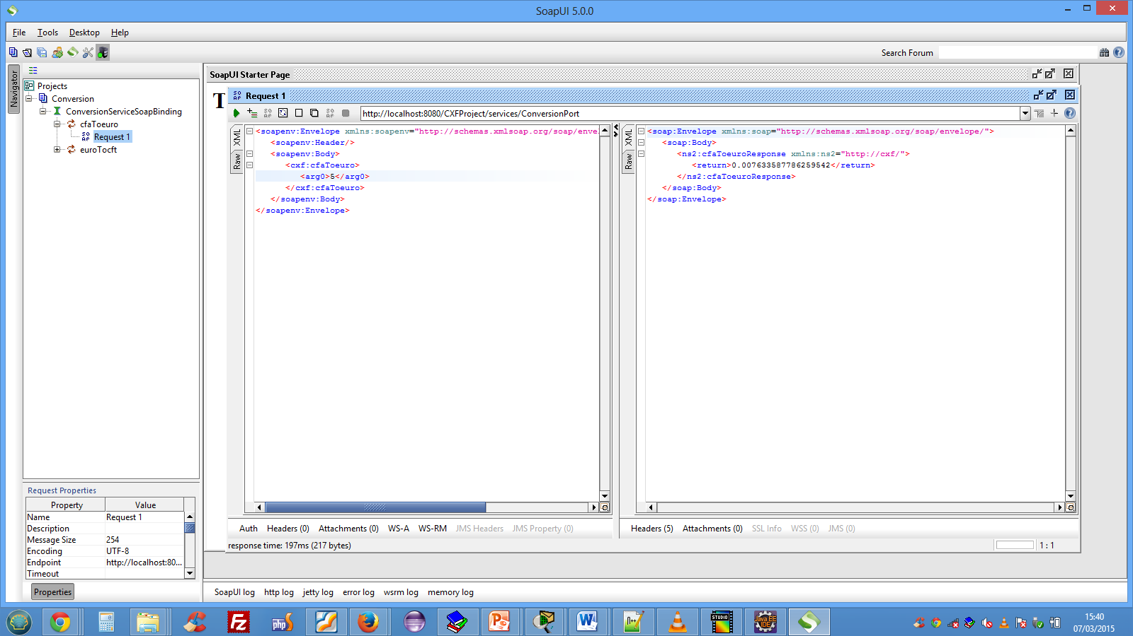

## Conclusion

## Contrairement à Axis2, CXF nous génère le fichier WSDL directement dans l’arborescence de notre dossier WEB-INF. Sa configuration reste cependant, quasiment identique à celle de Axis2.

# Metro

Dans la suite de ce document, on va créer un Web Service avec **JAX-WS** sous Eclipse Kepler avec le JDK 7.0 et  [**Metro**](https://metro.dev.java.net/) (Framework Sun Open Source incluant **JAX-WS/**[**JAXB**](https://jaxb.dev.java.net/)) pour ce mini-tutoriel. L'approche utilisée sera celle du "**contract-first**" c’est-à-dire développement à partir du WSDL.

Avant de commencer, il nous faut installer tous les outils :

* Le [**JDK 7.0**](http://java.sun.com/javase/downloads/index.jsp) (si vous avez le 6.0 ou 5.0, cela fera l'affaire également).
* **Eclipse**
* [**Tomcat 7.0**](http://tomcat.apache.org/download-60.cgi) (la version 6, 5 ou 5.5 devrait également fonctionnée)
* [**Metro**](https://metro.dev.java.net/1.0/metro-installer.jar) (qui inclut JAX-WS et JAXB)

On suppose que tous ces outils sont installés correctement et notamment que, dans Eclipse :

## Création d’un projet web dynamique



Lors de la création de projet, on veillera à choisir le **Tomcat 7.0** avec les valeurs par défaut. On n’a pas besoin de configurer de facette.

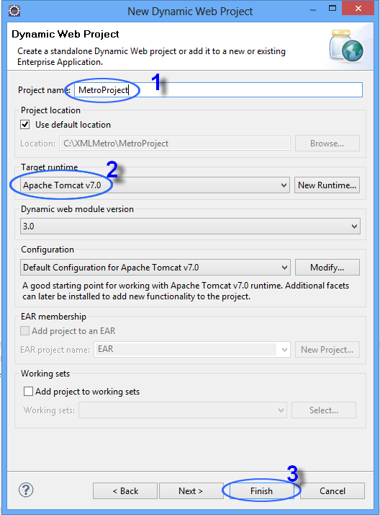

Eclipse créé alors le projet Web dans notre Workspace ainsi qu'une instance de configuration de serveur Tomcat 7 qui nous servira pour tester notre Web Service.

## Configuration de notre WebApp avec Metro

Il va falloir qu'on ajoute les librairies de **Metro**. Pour cela, il suffit de copier les librairies de **Metro** (fichiers jar présent dans le répertoire lib de la distribution Metro que nous avons décompressé au préalable) dans le répertoire du projet Eclipse **WebContent/WEB-INF/lib**.

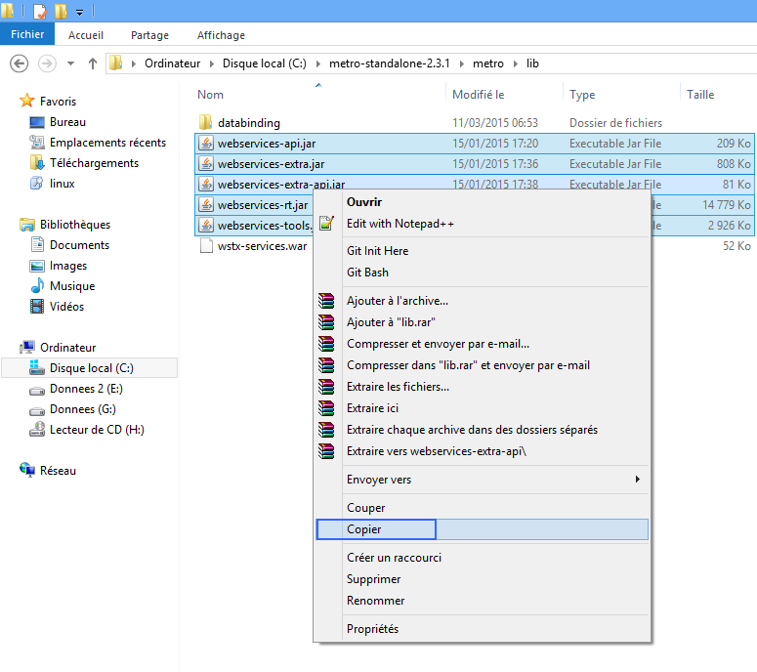

Nos .jar sont maintenant dans notre répertoire **Web-INF/lib.**

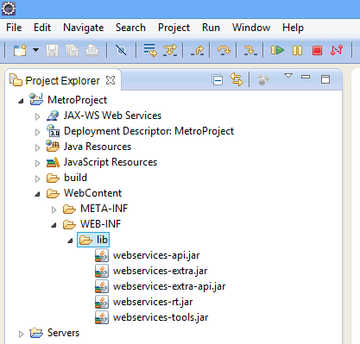

Voici ce qu'indique la documentation Metro sur ces librairies :

|  |  |  |
| --- | --- | --- |
|  |  |  |
|  |  |  |
|  |  |  |
|  |  |  |

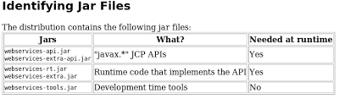

## Développement du service :

Celui-ci est consacré au développement du Web Service. On va commencer par importer un **WSDL** d'exemple. Par la suite, on va générer du code avec les outils de **JAX-WS**. Enfin, on terminera par l'implémentation du service.

### Import du WSDL

La configuration n'est pas complètement terminée mais on peut commencer à coder notre Web Service. Dans notre cas, on va prendre un **WSDL** fourni dans les « samples » de Metro, plus précisément, le fichier **samples/fromwsdl/etc/AddNumbers.wsdl**.

Nous allons importer ce fichier dans le répertoire **src** du projet. La copie d'écran suivante montre à quoi doit ressembler notre éclipse à ce stade :

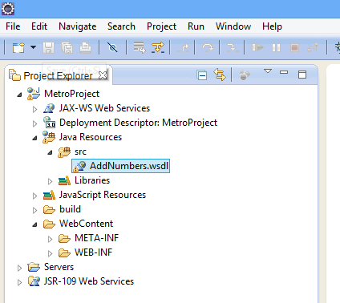

### Génération de code

Nous allons maintenant générer le code du service et des « artifacts » associées à partir **du fichier WSDL**. Nous n’avons pas vu de plugin Eclipse pour Metro ou JAX-WS alors on va utiliser directement l'outil fourni avec l'implémentation **JAX-WS** (dans le Jar **webservices-tools.jar**). Pour cela, on va lancer l'utilitaire **WSImport** à partir d'eclipse.

A partir du du projet faites **clique droit**+ **Run->Run configuration**..., on va créer un nouveau « **lanceur »** de type Java Application.

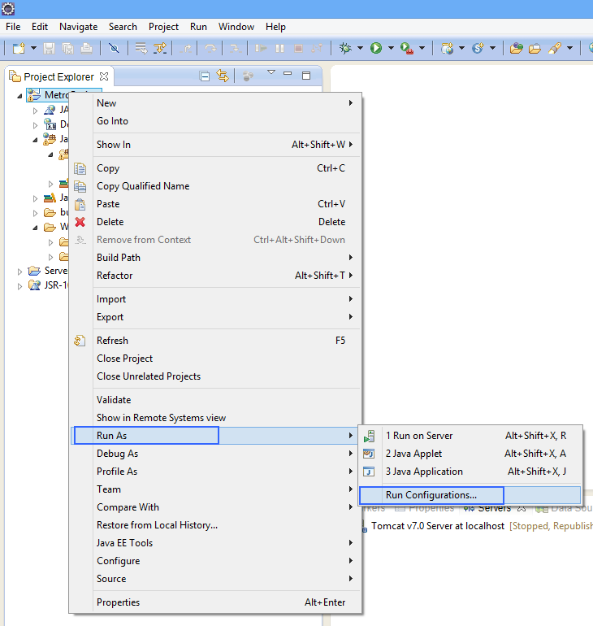

Cette fenêtre ci s’affiche :

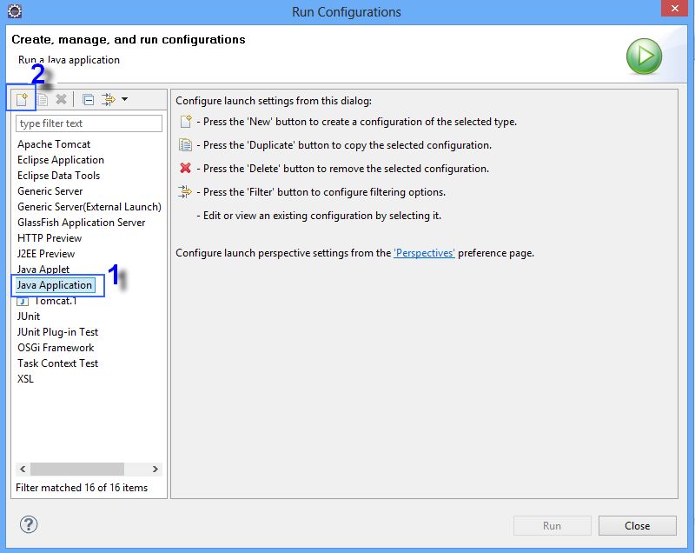

Nous aurons l’interface suivant :

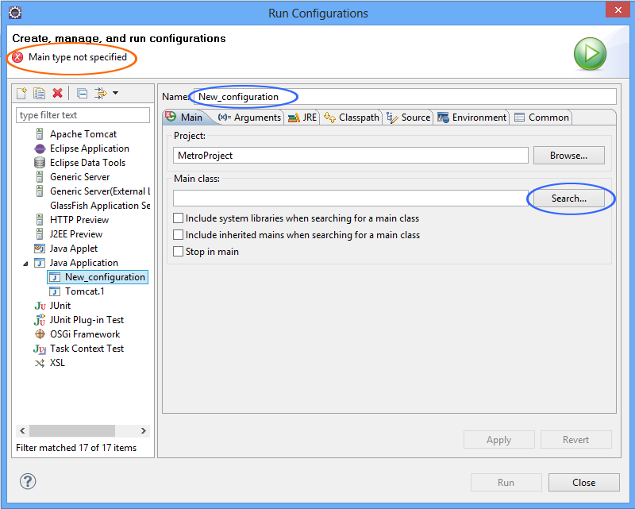

Ici, on nous suggère de renseigner la classe main. Nous pouvons lui donner un nom histoire de pouvoir le reconnaître par la suite. Ensuite, dans l'encart **Main class** et à l'aide du bouton **Search**, nous allons utiliser la classe **com.sun.tools.ws.WsImport** qui correspond à l'outil de génération de code. Nous devons avoir quelque chose du genre :

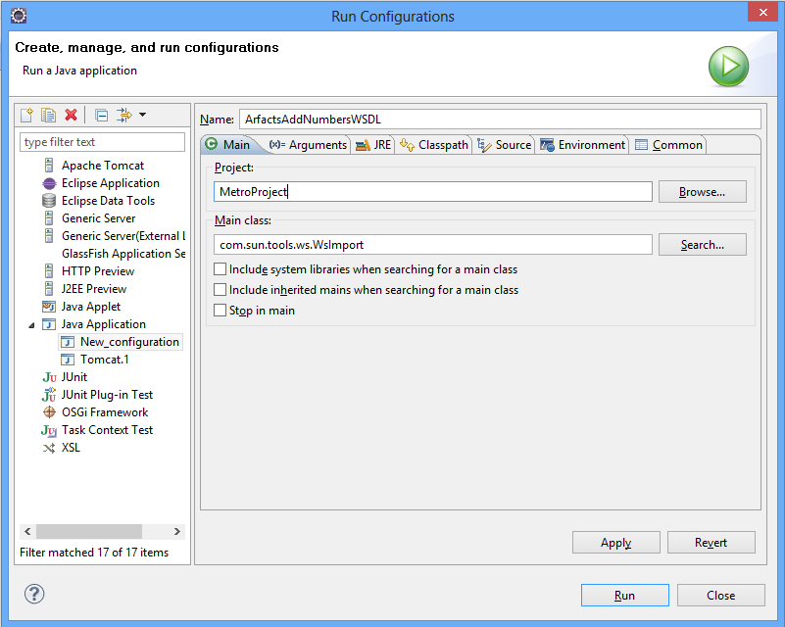

Nous pouvons aller dans **Arguments** maintenant pour la suite de la configuration.

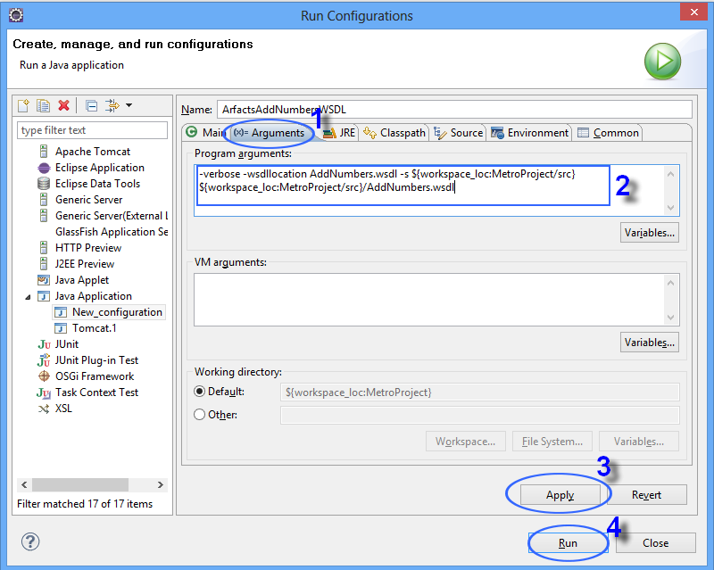

**-wsdllocation** : JAX-WS utilise le **WSDL** au "**runtime**" et cette balise permet de mettre une annotation JAX-WS pour spécifier où trouver le **WSDL**. Dans notre exemple, c'est pour le retrouver dans notre projet dans le package par défaut.

**-verbose** : Permet d'afficher ce que fait l'outil dans la console.

**-s** : Donne le répertoire où mettre le code généré.

On clique sur le bouton **Run** et un **Refresh** sur notre projet. Les sources vont alors apparaître dans notre projet. Il ne nous reste plus qu'à implémenter notre classe de service. Une classe peut être supprimée, celle du client, à savoir **AddNumbersService**.

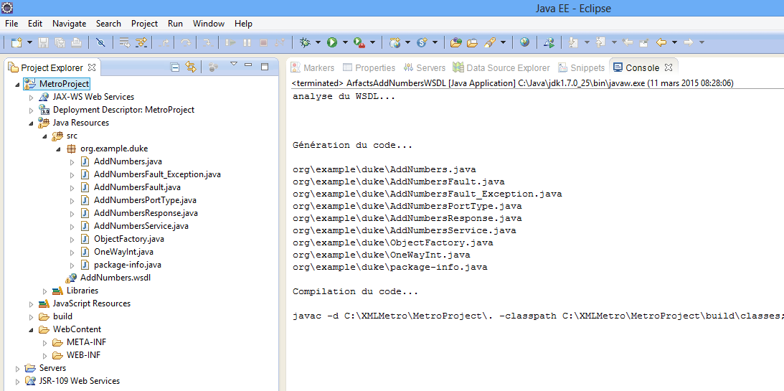

### Implémentation du service

Une interface a été générée (**org.example.duke.AddNumbersPortType**). Nous allons l'implémenter. Pour cela, on crée une classe **org.example.duke.AddNumbersServiceImpl** qui implémente cette interface.

On renseigne le nom de la classe puis sur **add** pour indiquer notre interface :

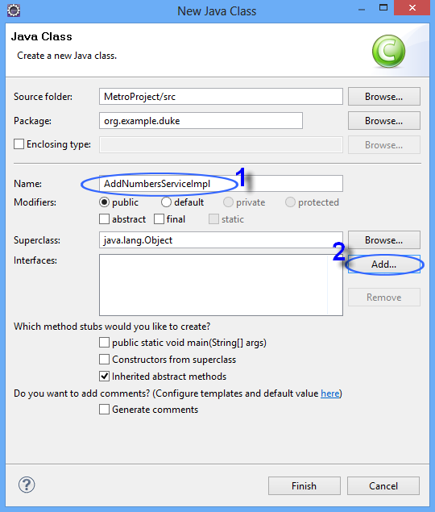

On choisit notre interface puis **OK.**

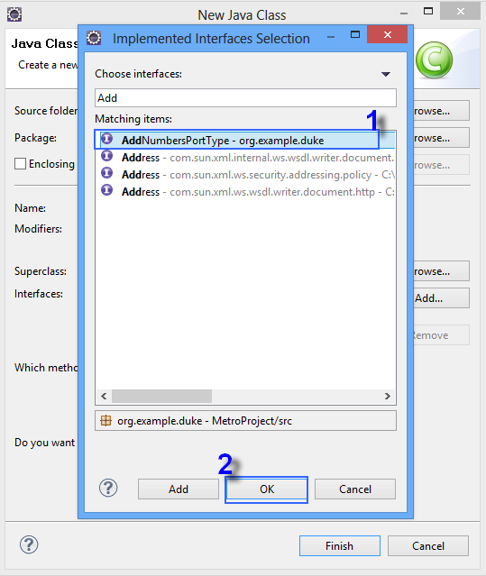

**Finish** pour terminer :

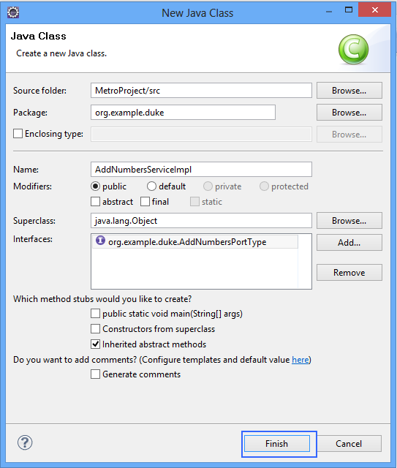

Il nous génère ces méthodes que voilà avec les annotations JAX-WS. On rajoute la décoration JAX-WS pour exposer cette classe sous forme de Web Service à l'aide de l'annotation **@WebService** avec en paramètre l'interface exposée :

**@WebService (endpointInterface="org.example.duke.AddNumbersPortType").**

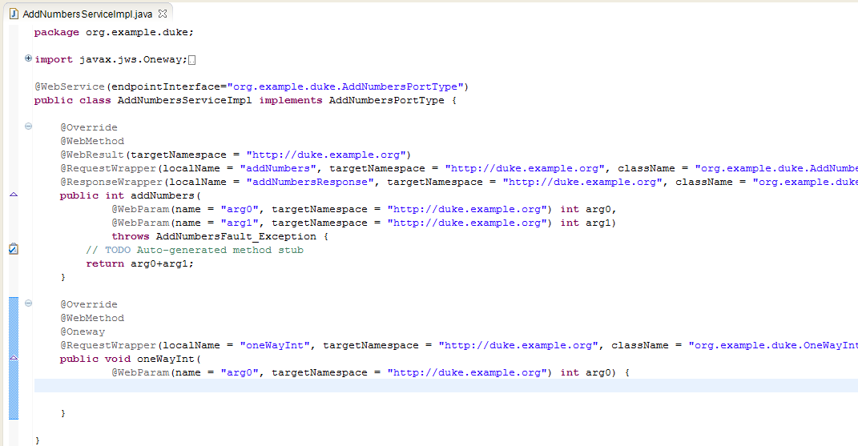

Il est important d’ajouter l’annotation **@WebService** sinon nous aurons des erreurs.

## Déploiement du service

Cette dernière va nous permettre de déployer votre Web Service à l'aide de Metro.

### Descripteur de déploiement (web.xml)

Ce dont on a besoin, c'est d'exposer notre Web Service sur une **URL** donnée. **Metro** met à disposition une servlet pour le « **routage** » des appels clients vers les services Web. On va donc indiquer ce qu'il faut à notre container Web (**Tomcat**) pour cette servlet dans le fichier **WEB-INF/web.xml** (on peut toutefois le créé si l’on en dispose pas). Ce « **routage** » nous était directement généré par **Axis2** ou **CXF**. Avec **Metro**, c’est nous même qui le définissons.

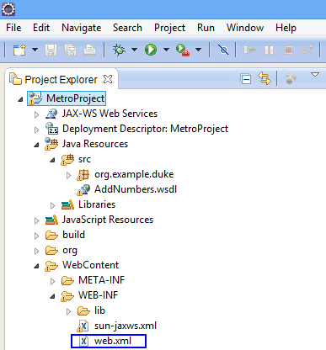

Son contenu est le suivant :

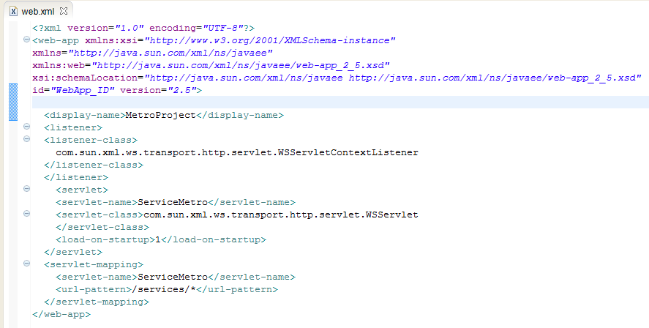

Le pattern utilisé pour l'URL d'accès à la servlet permet d'intercepter toutes les URLs commençant par **/services/.** Ceci nous permet de déployer plusieurs Web Services.

Il manque encore l'information de **mapping** entre l'**URL complète** (appelé endpoint en Web Service) et notre **classe d'implémentation**. **Metro** utilise pour cela un fichier **xml** de configuration : **WEB-INF/sun-jaxws.xml** qui est chargé par un listener. C’est pourquoi nous avons déclaré ce listener dans notre fichier **web.xml**.

### Configuration du endpoint (sun-jaxws.xml)

La configuration de notre Web Service sous **Metro** se fait donc dans le fichier **WEB-INF/sun-jaxws.xml**. L'ensemble des endpoints doivent se retrouver dans ce fichier. Voici celui qui correspond à notre cas:

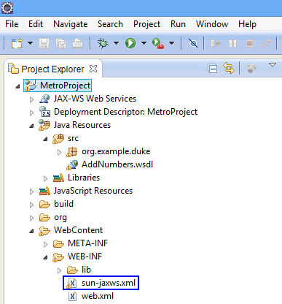

Son contenu est le suivant :

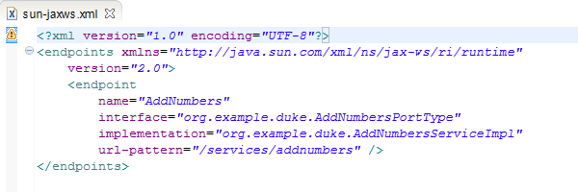

L’url pattern nous permettra d’accéder à notre service lorsqu’il sera déployé, ce qu’on va voir dans la suite.

Pour terminer notre déploiement, nous allons lancer l’application sur notre serveur Tomcat :

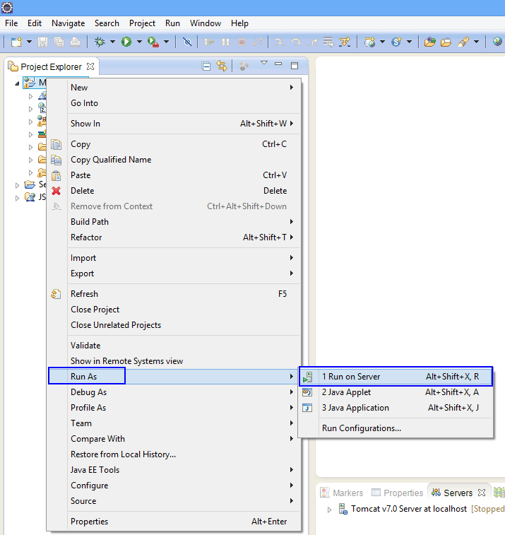

Lancement  du projet, on choisit le serveur puis **Finish** :

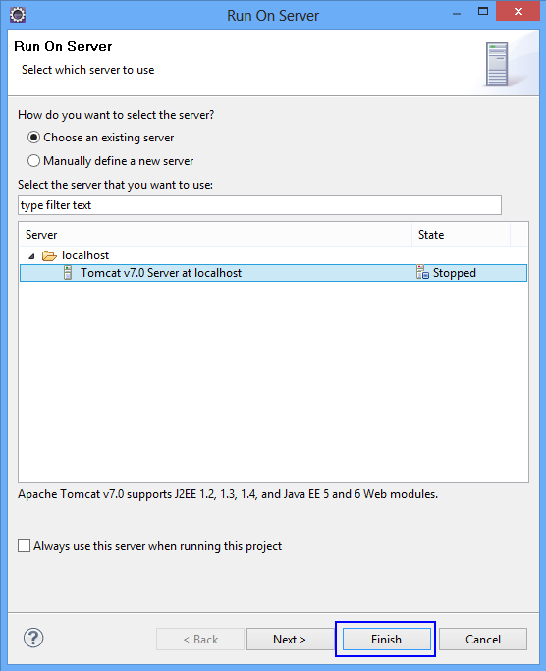

Sur ne navigateur  via l'URL d'accès défini dans notre Web Service (endpoint):

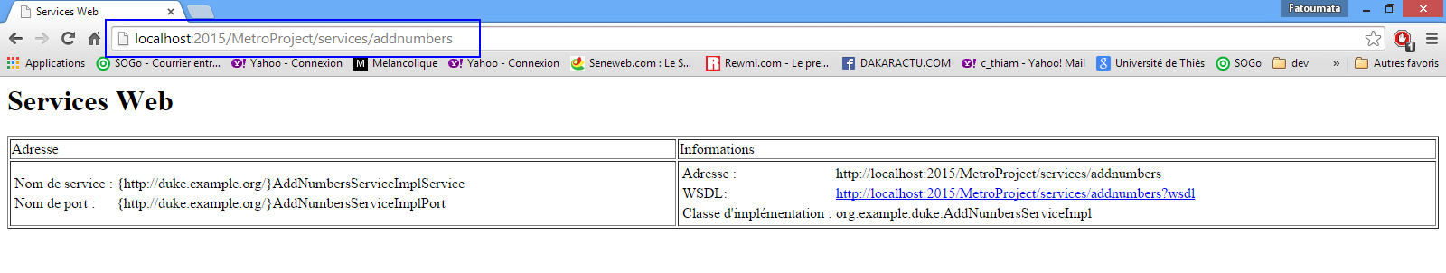

En cliquant sur le lien <http://localhost:2015/MetroProject/services/addnumbers?wsdl> , nous verrons le WSDL suivant :

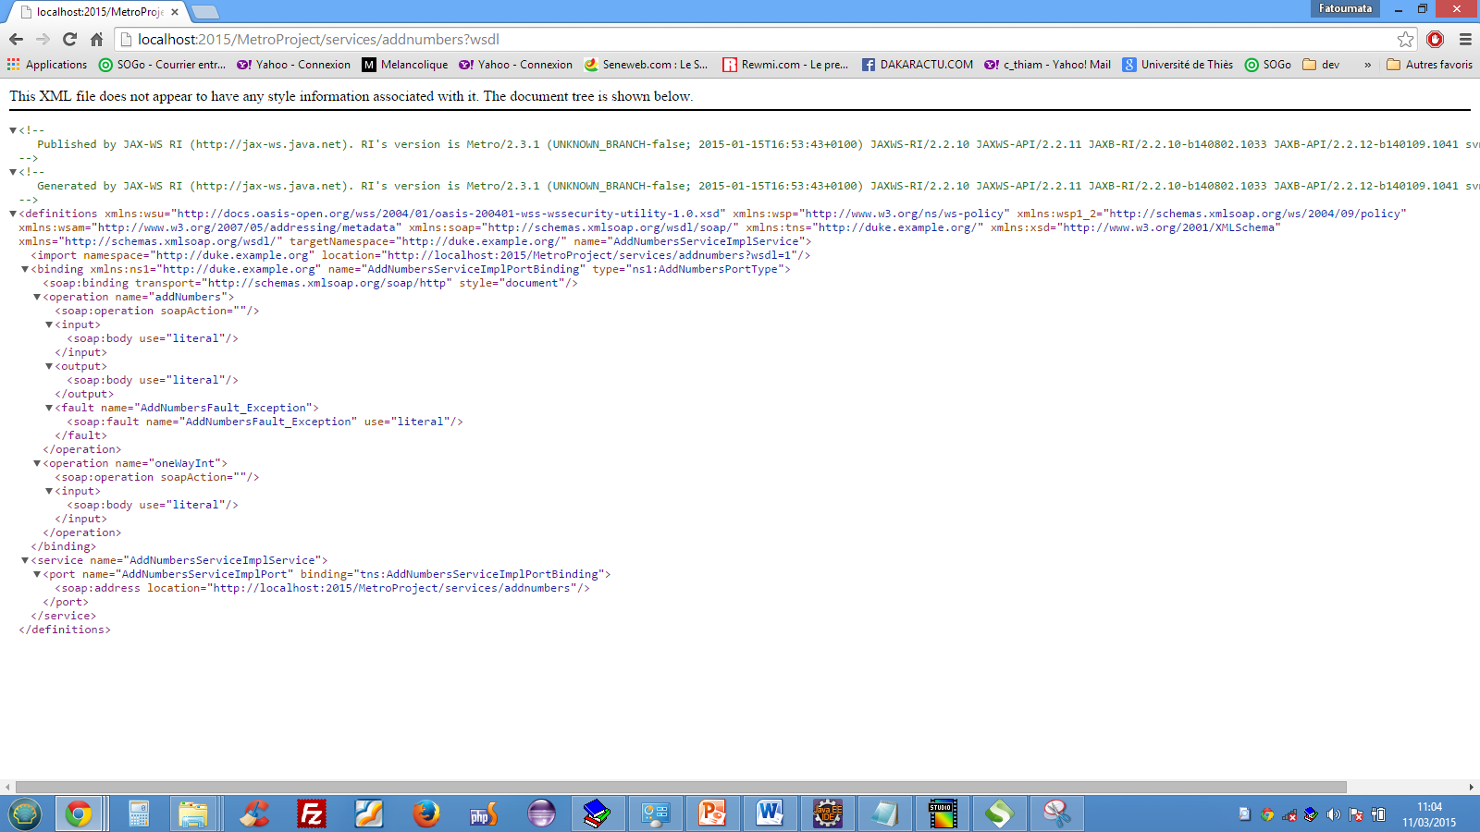

## Test du Web Service avec SoaPUI :

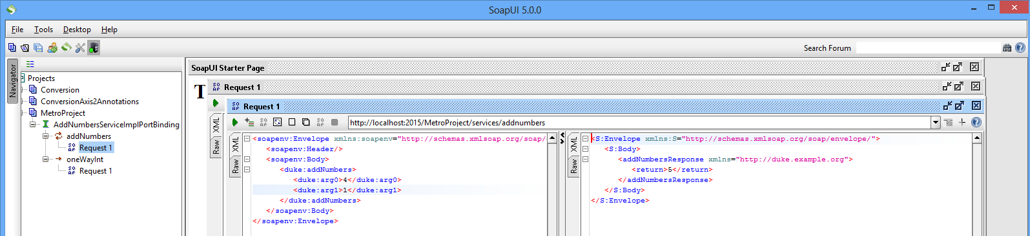

## Autre exemple

Nous pouvons également déployer le service avec notre projet de conversion. C’est le même procédé mais en plus simple.

On créé un simple projet Web dynamique avec notre célèbre classe **Conversion.java** sans oublier l’annotation **@WebService** qui est obligatoire:

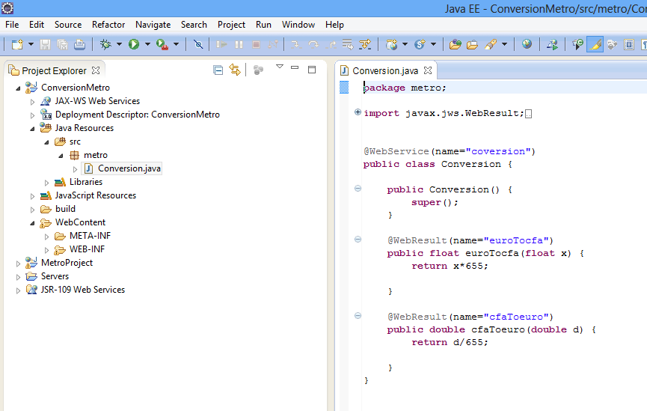

On ajoute les librairies contenu dans le dossier lib du répertoire **Metro** comme tout à l’heure dans **WEB-INF/lib** :

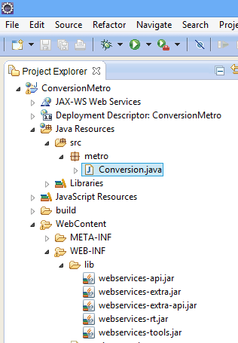

Puis, on configure notre **endpoint** et notre **container Web** (Tomcat) comme suit :

**sun-jaxws.xml**

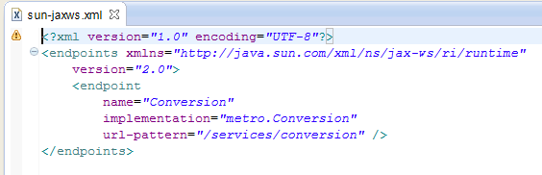

**web.xml**

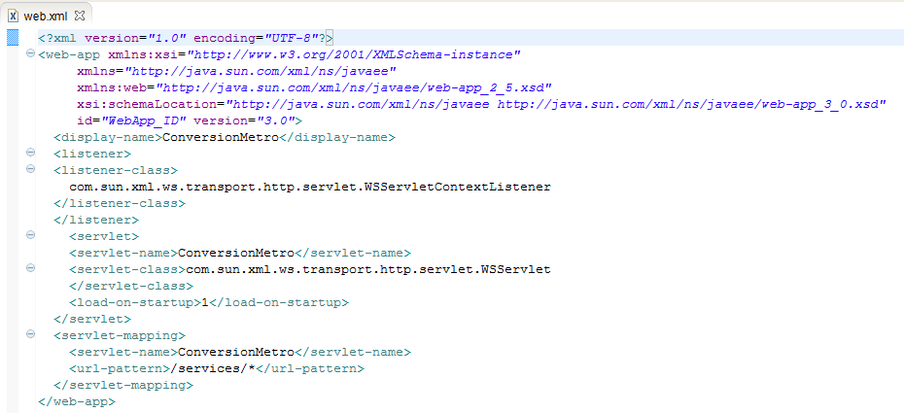

Notre projet au final sera structuré comme suit :

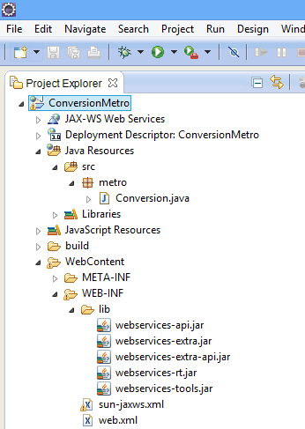

On déploie notre application sur le serveur **Tomcat**, ce qui nous donne :

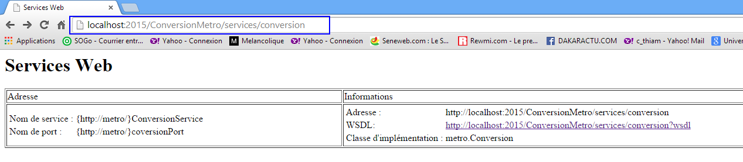

Et notre ficher WSDL sur le lien <http://localhost:2015/ConversionMetro/services/conversion?wsdl>

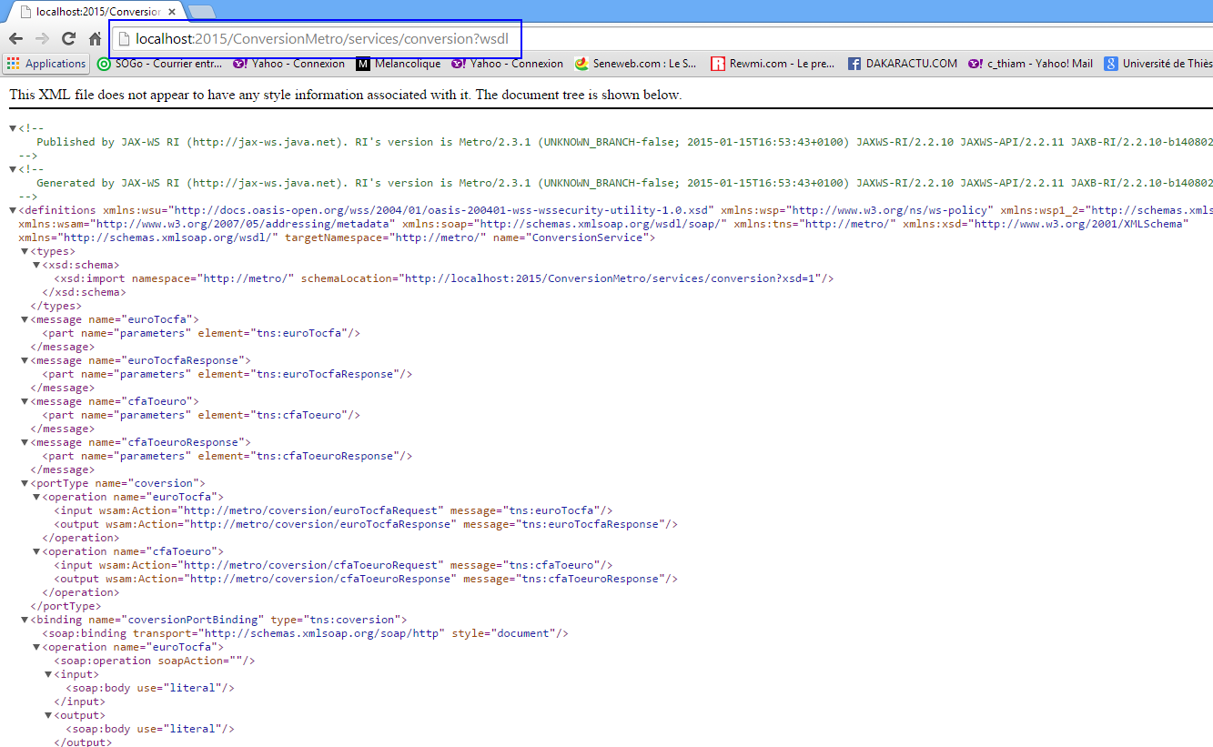

## Conclusion :

Obligation d’utiliser les annotations JAX-WS contrairement à Axis2 ou CXF. Sa configuration reste simple toutefois.

# Bilan

Metro plus simple car pas besoin de créer le service web contrairement à Axis et CXF. Il ne requiert pas beaucoup de configuration préalable. Seulement il obligatoire d’indiquer les annotations web service afin de pouvoir déployer le service web. Cependant, il ne dispose pas de console d’administration comme les deux précédents